PLAN INSTITUCIONAL DE GESTIÓN AMBIENTAL DE LA AGENCIA PRESIDENCIAL PARA LA COOPERACION INTERNACIONAL DE COLOMBIA.
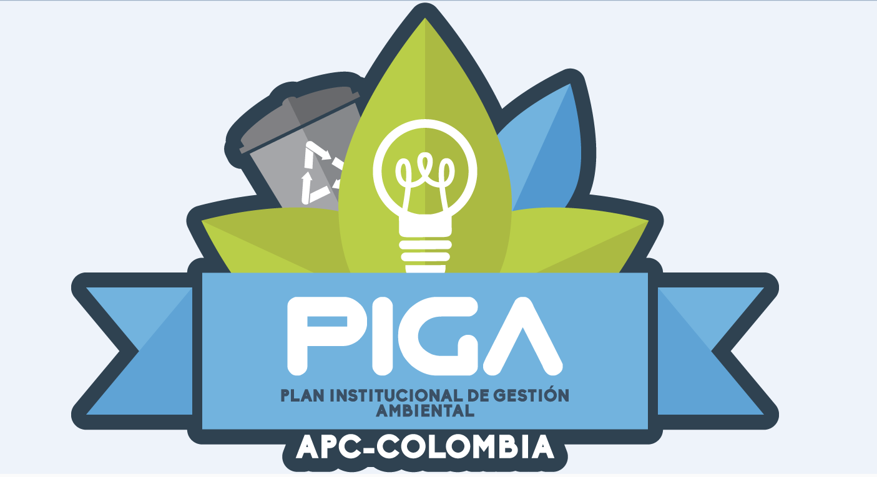

TABLA DE CONTENIDO
INTRODUCCIÓN 4
1 DESCRIPCIÓN INSTITUCIONAL 5
1.1 DESCRIPCIÓN GENERAL DE LA ENTIDAD 5
1.2 ESTRUCTURA INSTITUCIONAL 6
1.3 MAPA DE PROCESOS 7
1.4 PLANTEAMIENTO ESTRATÉGICO 7
1.4.1 Misión 7
1.4.2 Visión 7
1.4.3 Objetivos Estratégicos 8
1.5 DESCRIPCIÓN DE SERVICIOS 8
2 POLÍTICA AMBIENTAL 8
3 PLANIFICACIÓN 9
3.1 RESPONSABLE DE LA GESTIÓN AMBIENTAL EN LA ENTIDAD 9
3.2 APLICACIÓN DEL CICLO PHVA 10
3.3 IDENTIFICACIÓN DE ASPECTOS E IMPACTOS AMBIENTALES 10
3.4 CONDICIÓN AMBIENTAL TERRITORIAL Y DEL ENTORNO 12
3.4.1 CONDICIÓN AMBIENTAL TERRITORIAL 12
3.4.2 CONDICIÓN AMBIENTAL ENTORNO 13
3.5 CONDICIONES AMBIENTALES INSTITUCIONALES 14
3.6 CRITERIOS AMBIENTALES EN LA CONTRATACIÓN 14
4 DOCUMENTOS DE REFERENCIA Y NORMATIVIDAD ESPECÍFICA 15
5 OBJETIVOS AMBIENTALES A LOGRAR CON EL PIGA 15
5.1 OBJETIVO GENERAL 15
5.2 OBJETIVOS ESPECÍFICOS 15
6 PROGRAMAS 16
6.1 PROGRAMA USO EFICIENTE DEL AGUA 16
6.1.1 ANTECEDENTE 16
6.1.2 OBJETIVO AMBIENTAL 18
6.1.3 META 19
6.1.4 INDICADOR 19
6.2. PROGRAMA USO EFICIENTE DE LA ENERGÍA 19
6.2.1 ANTECEDENTE 19
6.2.2 OBJETIVO AMBIENTAL 21
6.2.3 META 22
6.2.4 INDICADOR 22
6.3 PROGRAMA GESTIÓN INTEGRAL DE LOS RESIDUOS 22
6.3.1 ANTECEDENTE 24
6.3.2 OBJETIVO AMBIENTAL 32
6.3.3 METAS 32
6.3.4 INDICADOR 32
6.4 PROGRAMA DEL CUIDADO DEL AIRE 33
6.4.1 ANTECEDENTE. 33
6.4.2 OBJETIVO AMBIENTAL 35
6.4.3 META 36
6.4.4 INDICADORES. 36
6.5 PROGRAMA DE PREVENCIÓN DEL RUIDO Y LA CONTAMINACIÓN VISUAL 36
6.5.1. ANTECEDENTE 36
6.5.2 OBJETIVO AMBIENTAL 38
6.5.3 META 39
6.5.4 INDICADOR 39
7 IMPLEMENTACIÓN 39
7.1 ADECUACIÓN INSTITUCIONAL 39
7.2 ACCIONES 40
Las acciones a adelantar son las siguientes: 40
7.3 VERIFICACIÓN 41
7.4 SEGUIMIENTO, EVALUACIÓN Y CONTROL 42
7.5 RECURSOS 43
7.6 ARTICULACIÓN CON LOS SISTEMAS DE GESTIÓN 43
8 GLOSARIO 44
9 CONTROL DE CAMBIOS 47
ANEXO 48

INTRODUCCIÓN

El Plan Institucional de Gestión Ambiental es un instrumento de planeación que, según lo previsto en los lineamientos dados en la Resolución 00242 de 2014, puede ser adoptado por las entidades que se localicen en el territorio Distrital, de otros niveles de la Administración Pública, y que estén interesadas en mejorar su gestión ambiental.

Parte de un diagnóstico de la situación ambiental de la Agencia, contemplando actividades, productos y/o servicios, con la finalidad de plantear acciones que permitan sensibilizar a los funcionarios frente al uso eficiente de los servicios y productos que se extraen de los recursos naturales (agua, energía, papel, etc.), el aprovechamiento adecuado de los residuos a través del reciclaje, la reutilización y la reducción en el consumo y la gestión integral de los residuos. Asegurando así la contribución de APC-Colombia al desarrollo sostenible del país en concordancia con uno de los ejes temáticos de Hoja de Ruta 2015-2018.

La Agencia Presidencial de Cooperación Internacional, con este plan institucional de gestión ambiental - PIGA, pretende convertirse en una institución ejemplar en el cumplimiento de normas ambientales, a partir de su observancia y más allá de ella; la consolidación de una cultura ambiental que se traduzca en acciones internas y externas; generar conciencia ambiental en todos los servidores para que asuman la gestión ambiental como la mejor manera de afrontar las problemáticas asociadas al cambio climático, la pérdida de la biodiversidad, la contaminación del aire, el agua y el suelo, entre otras; hecho que redundará en una mejor calidad de vida para las generaciones presentes y futuras.

El plan comprende actividades frente a las cuales se proponen programas, metas, indicadores, a su vez, se establece, la política, el diagnóstico, las estrategias y los programas que direccionarán la gestión ambiental de la Agencia, a partir del conocimiento y reflexión de la situación actual, lo cual conlleva a cambios en las actitudes, hábitos y comportamientos para la optimización del uso de los recursos que nos brinda la naturaleza.

DESCRIPCIÓN INSTITUCIONAL

La Agencia Presidencial de Cooperación Internacional de Colombia, APC-Colombia fue creada como una entidad descentralizada de la Rama Ejecutiva del orden nacional, con personería jurídica, autonomía administrativa y financiera y patrimonio propio, adscrita al Departamento Administrativo de la Presidencia de la República, y tiene la misión de liderar la cooperación internacional del país, a través de la coordinación, el fortalecimiento y la diversificación de la oferta y la demanda, en sinergia con los diferentes actores, para contribuir al desarrollo sostenible y al posicionamiento de Colombia en el mundo.

APC-Colombia, es la organización que guía la cooperación internacional de Colombia, su propuesta de valor de la Agencia es aumentar el beneficio que obtiene la sociedad colombiana e internacional de la cooperación en función del desarrollo de acuerdo a las prioridades del país.

APC-Colombia focaliza y dinamiza la cooperación internacional que recibe Colombia priorizando los territorios que más lo necesitan en 3 áreas temáticas: construcción de paz, desarrollo rural sostenible y conservación y sostenibilidad ambiental. También comparte conocimiento y prácticas que agregan valor con otros países a través de la Cooperación Sur-Sur (CSS) y Triangular (CTr) buscando contribuir al desarrollo sostenible y al posicionamiento de Colombia en el mundo.

DESCRIPCIÓN GENERAL DE LA ENTIDAD

Nombre | AGENCIA PRESIDENCIAL DE COOPERACIÓN INTERNACIONAL DE COLOMBIA APC-COLOMBIA
Nit | 900.484.852-1
Página Web | http://www.APC-Colombia colombia.gov.co
Conmutador | 6012424
Funciones | Decreto 4152 de noviembre 03 de 2011
Dirección Sede Única | Carrera 10 N°97A-13, Piso 6, Torre A. Edificio Bogotá Trade Center Bogotá Trade Center. Barrio Chicó. Bogotá – Colombia.
Inmueble | Contrato de arrendamiento con la Fundación Hospital de la Misericordia, con un área total de 1051, 94 m2.

HORARIO DE TRABAJO
El horario laboral es de lunes a viernes, flexible en tres jornadas laborales así:
De 7:00 a.m. a 4:00 p.m.
De 8:00 a.m. a 5:00 p.m.
De 9:00 a.m. a 6:00 p.m.

Para los servicios de atención al ciudadano el horario es el siguiente:
De lunes a viernes de 8:00 a.m. a 5:00 p.m.

En la actualidad la Agencia cuenta aproximadamente con 78 funcionarios de planta, 4 pasantes, 23 contratistas y 4 pasantes.

Las personas que laboran permanentemente en la Entidad trabajan en condiciones físicas adecuadas, las instalaciones no presentan hacinamiento y se cuenta con el mobiliario y elementos necesarios para adelantar en buenas condiciones las funciones encomendadas.

El piso sexto está dividido en nueve oficinas, teniendo un área total de 1051, 94 metros cuadrados en la torre A, contando con veinticinco parqueaderos y nueve depósitos.

La entidad cuenta con 121 computadores 24 Computador Portátil, 4 Impresoras y 3 Impresoras de label para el desarrollo de sus actividades.

ESTRUCTURA INSTITUCIONAL

Soportado en el Decreto 41523 de 2011 “Por la cual se escinden unas funciones de la Agencia Presidencial para la Acción Social y la Cooperación Internacional y se crea la Agencia Presidencial de Cooperación Internacional de Colombia, APC-Colombia”, con la siguiente estructura

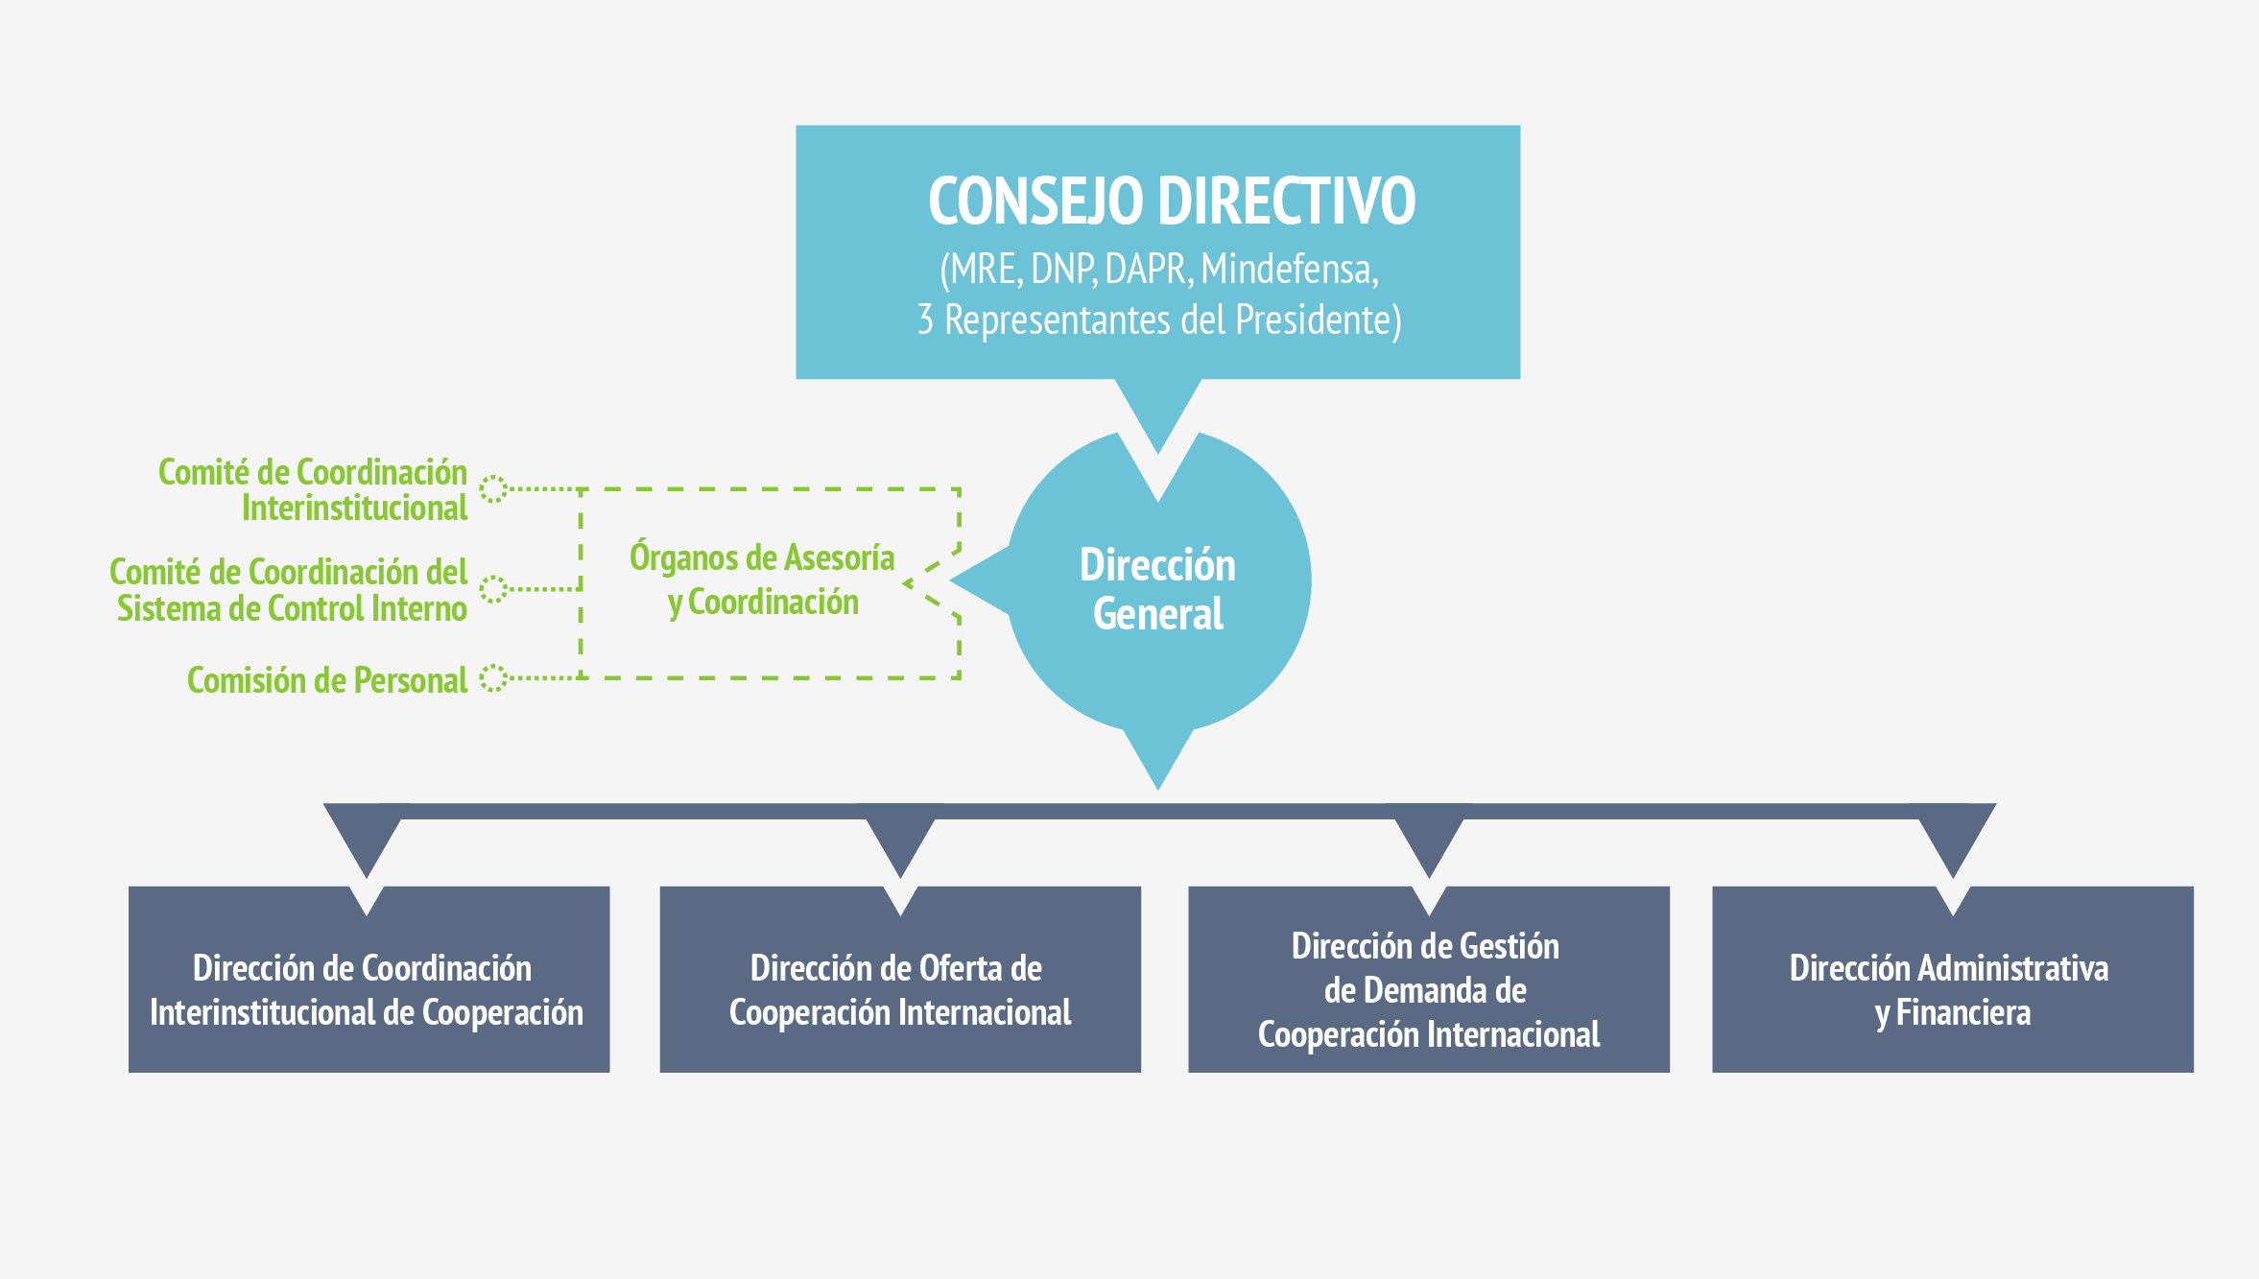

MAPA DE PROCESOS.

La entidad tiene una estructura basada en procesos, con la cual se busca la unificación de esfuerzos y optimización de recursos para hacer más eficiente la implementación y sostenibilidad de la Gestión.

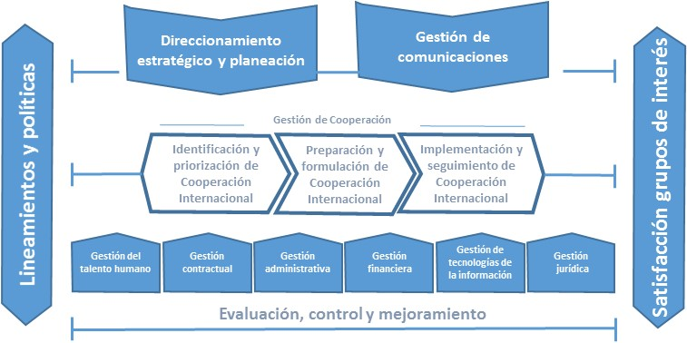

PLANTEAMIENTO ESTRATÉGICO

Misión

La Agencia Presidencial de Cooperación Internacional de Colombia, APC-Colombia tiene por objetivo gestionar, orientar y coordinar técnicamente la cooperación internacional pública, privada, técnica y financiera no reembolsable que reciba y otorgue el país; así como ejecutar, administrar y apoyar la canalización y ejecución de recursos, programas y proyectos de cooperación internacional, atendiendo los objetivos de política exterior y el Plan Nacional de Desarrollo.

Visión

Para el 2018 APC- Colombia habrá incrementado el beneficio que obtiene la sociedad colombiana e internacional como resultado de la implementación de la Hoja de Ruta de la cooperación internacional (CI) de Colombia, de acuerdo con las prioridades del país.

Objetivos Estratégicos

  - Focalizar y Dinamizar la Cooperación Internacional que recibe Colombia.
  - Compartir conocimiento de valor con países en desarrollo.
  - Visibilizar los resultados de la Cooperación Internacional.
  - Consolidar una APC-Colombia apasionada y efectiva.

DESCRIPCIÓN DE SERVICIOS

PROCESO | SERVICIO/PRODUCTO
Identificación y priorización | Coordinación y articulación de actores de cooperación internacional
Identificación y priorización | Desarrollo de capacidades
Identificación y priorización | Información y orientación sobre prioridades, nuevas oportunidades y gestión de la Cooperación Internacional
Preparación y formulación | Programas y proyectos de cooperación internacional formulados.
Preparación y formulación | Información y orientación sobre nuevas oportunidades de la Cooperación Internacional (Convocatorias y cursos).
Preparación y formulación | Experiencias, conocimientos y prácticas de desarrollo documentados.
Implementación y seguimiento | Información y orientación sobre asuntos relacionados con la Cooperación Internacional, a solicitud de los interesados.
Implementación y seguimiento | Experiencias de desarrollo documentadas para promover su intercambio con otros países.
Implementación y seguimiento | Alianzas estratégicas con socios técnicos para promover el intercambio de conocimientos y experiencias.
Implementación y seguimiento | Interlocución y negociación de agendas de cooperación con agencias de cooperación y entidades nacionales de otros países.
Implementación y seguimiento | Seguimiento a la implementación de las estrategias, programas y proyectos de cooperación internacional.
Implementación y seguimiento | Normograma actualizado conforme a los insumos de los procesos
Fuente: portafolio de servicios

POLÍTICA AMBIENTAL

Es política ambiental la siguiente: “APC-Colombia ejerce las funciones que le fueron escindidas mediante el Decreto 4152 de noviembre 03 de 2011. En el marco de estas funciones está comprometida con la conservación y preservación ambiental derivada de los procesos institucionales, controlando y mitigando los impactos producidos, enfatizando en el buen uso del agua, la energía y el uso del papel, por medio de la implementación de estrategias de gestión ambiental integral, en cumplimiento de la normatividad aplicable y un mejoramiento continuo. Para ello cuenta con un talento humano comprometido con: a) identificar la magnitud e impactos ambientales que se puedan generar como resultado de la realización de las actividades y la generación de los productos correspondientes; b) evitar la contaminación y mejorar continuamente para tal fin; c) cumplir con los requisitos legales y de otra connotación, que sean aplicables a la protección ambiental; d) establecer, revisar, documentar, comunicar y poner a disposición para consulta interna y externa, la política, los objetivos y las metas ambientales de la entidad, y gestionar su implementación y mantenimiento permanente”.

En tal propósito, se trabaja en la implementación del sistema de gestión integral, el cual recoge los lineamientos de los diferentes modelos referenciales y necesidades, en cumplimiento de lo establecido en la Resolución 422 de septiembre 10 de 2015, “Por la cual se reorganiza el Sistema de Gestión Integral – SGI y se dictan otras disposiciones. Deroga las Resoluciones 119 de 2012, 051 de 2013 y 444 de 2014” que llevará a conseguir una política integral para los diferentes sistemas de gestión.

Por ello, la alta dirección debe asegurar que la política cumple con:

Es apropiada a la naturaleza, magnitud e impactos ambientales de sus actividades, productos y servicios.
Proporciona el marco de referencia para establecer y revisar los objetivos ambientales.
Incluye un compromiso de para la protección del medio ambiente, incluida la prevención de la contaminación y otros compromisos específicos para APC-Colombia.
Incluye un compromiso de cumplir con los requisitos legales aplicables y con otros requisitos.
Incluye un compromiso de mejora continua del Sistema de Gestión ambiental para la mejora del desempeño ambiental
Se documenta, implementa y mantiene.
Se comunica a todas las personas que trabajan para la organización o en nombre de ella.
Está a disposición del público.

PLANIFICACIÓN

La formulación del PIGA tuvo en cuenta los lineamientos dados por la Secretaría Distrital del Medio Ambiente, la normatividad ambiental vigente, de carácter nacional y distrital, el acuerdo 19 de 1996 de la Alcaldía Mayor de Bogotá, Decreto 456 de 2008, el diagnóstico de la situación ambiental y diferentes normas las cuales regulan la importancia del buen uso de los recursos naturales.

RESPONSABLE DE LA GESTIÓN AMBIENTAL EN LA ENTIDAD

Es importante revisar las responsabilidades de la gestión ambiental en lo relacionado con los requerimientos de la resolución 242 de 2014, ya que se apoyó en el documento de gestión de riesgos y hay roles que no aplican para el PIGA.

Rol | Responsabilidad
Comité Paritario de Seguridad y Salud en el Trabajo de COPASST. | - Apoyar la identificación y seguimiento a los riesgos ambientales que deriven de sus inspecciones a las instalaciones de la entidad.
Comité Institucional de Desarrollo Administrativo quien actuará como comité de gestión ambiental. | - Aprobar las políticas en materia de riesgos.  - Conocer de los resultados de la gestión de riesgos ambientales de la entidad, en el marco de la revisión por la dirección y la revisión de las políticas de desarrollo administrativo.  - Garante de las buenas prácticas ambientales aplicadas a la entidad y es responsable de su aplicación todos los funcionarios, contratistas y demás colaboradores.
Director General | - Asumir la responsabilidad de la rendició9n de cuentas con respecto a la gestión ambiental.  - Asegurar los recursos necesarios.  - Promover la mejora continua
Oficina Asesora de Planeación (o quién haga sus veces) | - Dar orientación para la formulación de los Planes y Programas  - Hacer seguimiento al cumplimiento de las metas y objetivos
Oficina de Control Interno (o quien haga sus veces | - Seguir, evaluar y verificar si la política para la gestión ambiental está actualizada acorde con los cambios que se dispongan y si se realizan revisiones periódicas e informar la eficacia de la política en el control de los riesgos institucionales y por proceso.
Todo el personal de la entidad | - Atender las actividades de la entidad en torno a los asuntos ambientales.

APLICACIÓN DEL CICLO PHVA

Fase | Acción
Planeación | A partir del diagnóstico institucional, se identifican los aspectos e impactos ambientales generados a partir de las actividades, procesos, servicios y actividades, así mismo los riesgos y se formulan las estrategias para su manejo, encaminado a mitigarlo, transferirlo o eliminarlo.
Hacer | Se plantea su desarrollo en los planes y programas los cuales son estructurados según los objetivos específicos.
Verificar | La Agencia desarrollará instrumentos de medición y verificación encaminados a garantizar la calidad de la información generada para la toma de decisiones y el logro de los objetivos propuestos.
Actuar | Se permite redefinir metas y estrategias a partir del monitoreo oportuno que se realice.

IDENTIFICACIÓN DE ASPECTOS E IMPACTOS AMBIENTALES

Los impactos generados por la Agencia son el resultado de los consumos propios de actividades de oficina, en especial de papel, agua, que se explica por la alta afluencia de usuarios de los servicios y energía por el uso de aparatos electrónicos e iluminación de manera permanente en horas laborales, por la utilización y desecho de insumos de oficina, por la generación de residuos aprovechables, no aprovechables y peligrosos, y por la generación de contaminación visual y auditiva. Dichas actividades son de bajo impacto ambiental y se gestionarán para su minimización, a partir del presente PIGA.

Los aspectos e impactos ambientales más relevantes de APC-Colombia son:

Impactos Ambientales
Actividad | Uso de baños | Aseo y cafetería | Desarrollo de actividades administrativas | Mantenimiento de oficinas | Uso de parqueaderos | Archivo gestión documental | Sensibilización ambiental
Aspecto ambiental
Educación ambiental |  |  |  |  |  |  | Reducción de afectación al ambiente
Consumo de agua | Agotamiento de los recursos naturales | Contaminación del recurso agua |  | Agotamiento de los recursos naturales
Consumo de energía | Agotamiento de los recursos naturales | Agotamiento de los recursos naturales | Agotamiento de los recursos naturales | Agotamiento de los recursos naturales | Agotamiento de los recursos naturales | Agotamiento de los recursos naturales
Generación de ruido |  |  | Afectación a la salud humana | Alteración del ambiente de trabajo | Afectación a la salud humana
Generación de calor |  | Afectación a la salud humana | Afectación a la salud humana
Generación de residuos aprovechables reciclables |  |  | Generación de conciencia ambiental |  |  | Generación de conciencia ambiental
Generación de residuos no aprovechables | Contaminación del recurso suelo | Contaminación del recurso suelo | Contaminación del recurso suelo | Contaminación del recurso suelo |  | Contaminación del recurso suelo
Emisiones |  |  |  |  | Contaminación al recurso aire
Escombros |  |  |  | Contaminación del recurso suelo
Tabla No 3: Aspectos e Impactos Ambientales de la APC-Colombia. Fuente Archivos de la APC-Colombia.
Dichos aspectos están documentados en la matriz de riesgos y aspectos ambientales del Sistema de Gestión, el cual fue construido a través de un ejercicio técnico apoyado en una metodología que fue establecida en el documento de código E-OT-008 del Sistema de Gestión el cual contiene la identificación, análisis y valoración de los aspectos e impactos ambientales generados a partir de los procesos, servicios y actividades.

CONDICIÓN AMBIENTAL TERRITORIAL Y DEL ENTORNO

CONDICIÓN AMBIENTAL TERRITORIAL

La entidad está ubicada en la localidad de Chapinero es la número 2 de Bogotá, está ubicada en el centro-oriente de la ciudad y limita, al norte, con la calle 100 y la vía a La Calera, vías que la separan de la localidad de Usaquén; por el occidente, el eje vial Autopista Norte-Avenida Caracas que las separa de las localidades de Barrios Unidos y Teusaquillo; en el oriente, las estribaciones del páramo de Cruz Verde, la Piedra de la Ballena, el Pan de Azúcar y el cerro de la Moya, crean el límite entre la localidad y los municipios de La Calera y Choachí. El río Arzobispo (calle 39) define el límite de la localidad al sur, con la localidad de Santa Fe.

La parte montañosa de la localidad de Chapinero se encuentra atravesada por varios cuerpos de agua de los cuales los más importantes son el río Arzobispo, las quebradas La Vieja, Rosales, El Chicó, Las Delicias y numerosas escorrentías secundarias que conforman una red de considerable importancia ecológica.

La localidad es el centro de las finanzas de la ciudad y el país, la mayor parte de las representaciones diplomáticas en el país se encuentra en la zona, dentro de sus límites se localizan varios colegios y universidades de renombre, y tiene un alto nivel de actividad comercial.

La localidad de Chapinero se ubica en el nororiente de Bogotá y limita, al occidente, con la autopista Norte, que la separa de las localidades de Barrios Unidos y Chapinero; al sur, con el canal del Arzobispo o la calle 39, que la separa de la localidad de Santa Fe; al norte con la calle 100 que la separa con la localidad de Usaquén, y al oriente con los municipios de La Calera y Choachí. Chapinero tiene una extensión total de 3.816 hectáreas (ha), de las cuales 1.316 se clasifican en suelo urbano y 2.500 se clasifican como áreas protegidas en suelo rural, lo que equivale al 65,5% del total de la superficie de la localidad. Chapinero es la novena localidad con mayor extensión del Distrito. (Fuente: Departamento Administrativo de Planeación Distrital).

La localidad de Chapinero se divide en cinco UPZ. APC-Colombia se encuentra ubicada en la UPZ Chicó Lago. Dicha UPZ se clasifica de tipo comercial, tiene una extensión de 422 hectáreas, que representan un 11,1% del área total de la localidad. Esta UPZ limita, al norte con la avenida Carlos Lleras Restrepo (calle 100); al oriente con la carrera 7ª, la calle 97 A, avenida Germán Arciniegas (carrera 11) y calle 76, al sur con la calle 67, y al occidente con la avenida Caracas (carrera 14) y autopista Norte.

CONDICIÓN AMBIENTAL ENTORNO

A continuación, se presentan los mayores impactos a los que estamos expuestos:

La contaminación atmosférica debido al el elevado tráfico vehicular en las grandes vías como la Avenida Circunvalar, la Caracas, carrera 13, 7.ª, 15 y calles 100, 92, 72, 39, 80, 63 y 53 contaminan el aire con gases tóxicos como el monóxido de carbono, el ozono y el óxido de nitrógeno, especialmente en las horas pico. También se genera contaminación por polvo, especialmente en los sectores de la calle 100 entre la carrera 7.ª y la Autopista Norte; la calle 80; la carrera 7.ª, la Avenida Caracas y las carreras 11 y 13.

La contaminación por ruido en el sector se asocia al alto tráfico automotor que circula por los principales corredores viales de la localidad y a las zonas comerciales de Chapinero, Calle 72 y El Lago (Zona Rosa), por la presencia de bares, tabernas y discotecas en los sectores de comercio en la localidad. Zona rosa Kr 14 y 11 entre calle 79 y 85. Calle 93 a 95 entre Cra15 hasta 11. Sector El Refugio Kr séptima a 13 entre calles 40 a 51. Calles 43 a 53 entre cra 13 y 17. En la UPZ 89 San Isidro se asocia al surgimiento de los centros de diversión (Bares, Tabernas y Restaurantes) Vía La Calera. Estas situaciones no afectan directamente a la entidad en todos los casos, solo en aquellos más cercanos.

La localidad de Chapinero cuenta con un gran número de fuentes de ondas electromagnéticas, sin embargo aún no se cuenta con un inventario de las fuentes generadoras existentes con mayor relevancia como lo son las antenas de telefonía celular ubicadas en la localidad.

Por tanto, los problemas ambientales que afectan la entidad se relacionan fundamentalmente por ruido automotor en las oficinas que dan hacia la carrera once, polución ambiental que afecta toda la zona. Sin embargo, la cercanía de los cerros orientales constituye un aspecto positivo desde el punto de vista paisajístico y probablemente una disminución de la polución del aire.

Es de señalar que los usuarios y partes interesadas en la gestión de APC-Colombia, aunque normalmente no lo mencionan, esperan que la Agencia sea solidaria con las acciones que se adelanten en favor de la protección del planeta.

CONDICIONES AMBIENTALES INSTITUCIONALES

Actualmente APC-Colombia no ha implementado en su totalidad un modelo de gestión ambiental integrado, por esto se pretende implementar los programas para el uso eficiente de los recursos con base en el PIGA, pues de primera instancia el principal sujeto de la gestión ambiental es el ser humano, y por tanto las acciones propuestas deben apuntar a mejorar sus condiciones de salud y bienestar. Para este propósito, el diagnóstico de las condiciones ambientales internas debe garantizar la participación de los responsables del tema de salud ocupacional en la entidad.

Las Condiciones Ambientales Institucionales son:

Item | Característica
Infraestructura física y de servicios | Se cuenta con servicios de acueducto, alcantarillado, instalaciones hidrosanitarias y de iluminación, y condiciones de almacenamiento de residuos, entre otros
Condiciones locativas | iluminación, ventilación, ruido, entre otros

Estos aspectos se amplían en los antecedentes que aparecen en cada uno de los programas definidos en este documento.

CRITERIOS AMBIENTALES EN LA CONTRATACIÓN

La entidad, incluye dentro de sus contratos, el cumplimiento de la normatividad ambiental vigente, que aplique dentro del objeto del mismo. En la actualidad existe el contrato de aseo y cafetería, el cual cuenta con cláusulas ambientales que van dirigidas a la correcta utilización de los recursos o a la adecuada disposición de los residuos, tanto peligrosos, especiales, entre otros.

Con el fin de tener presente posibles contratos que llegaré a suscribir la APC-Colombia, se elaboró un listado de contratos que su objeto refleje un posible riesgo ambiental, con el fin de establecer cláusulas de disposición final de los mismos. Por lo anterior, se agruparon en 4 posibles contratos 1. Adquisición de consumibles, 2. Contrato de Aseo, Cafetería y Mantenimiento, 3. Adquisición de equipos tecnológicos y eléctricos y 4. El Mantenimiento preventivo y correctivo de vehículos.

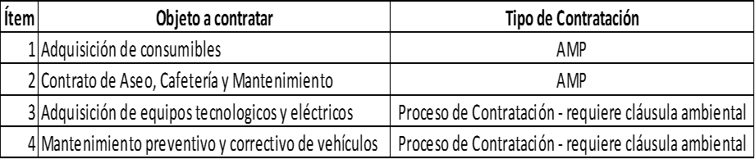

DOCUMENTOS DE REFERENCIA Y NORMATIVIDAD ESPECÍFICA

Documentación del sistema integrado de gestión. Todos los documentos del sistema de gestión son publicados en la intranet (Brújula) de la entidad para su respectiva consulta. Los aplicables a la gestión ambiental son:

Tema | Código del Documento | Residuos | agua | energía | internas | compras
Comunicación | E-OT-017 Política de comunicaciones  A-OT-035 Política de comunicaciones internas APC-Colombia | X | X | X | X | X
Control de Documentos | E-PR-001 Procedimiento Control de Documentos  E-OT-025 Instructivo para la elaboración de documentos del Sistema de Gestión | X | X | X | X | X
Gestión documental | A-OT-012 Manual de Archivo y Correspondencia | X |  |  | X | X
Control de los Registros | A-PR-011 Procedimiento Gestión Documental (Control de registros)  Tablas de retención documental.  Cuadro de clasificación documental. | X | X | X | X | X

Normograma. La normatividad aplicable a la Gestión ambiental de APC-Colombia se encuentra detallada en el anexo 1 del presente documento. Dicha información hace parte del normograma del Sistema de Gestión, el cual se actualiza de acuerdo con lo establecido en el procedimiento A-PR-048 Actualización Normograma.

OBJETIVOS AMBIENTALES A LOGRAR CON EL PIGA

OBJETIVO GENERAL

Implementar programas de gestión ambiental que permitan velar por el uso racional de los recursos, generando un ambiente saludable, contribuyendo a la preservación del medio ambiente.

OBJETIVOS ESPECÍFICOS

- Incorporar buenas prácticas ambientales en la entidad que contribuyan al cuidado del medio ambiente
- Sensibilizar al funcionario de la Agencia sobre la importancia del cuidado del medio ambiente.
- Generar una cultura de responsabilidad ambiental en los funcionarios de la entidad.
- Formular y desarrollar programas de ecoeficiencia para los procesos que realice la entidad.
- Cumplir con la legislación ambiental vigente.
- Establecer indicadores que permitan realizar seguimiento al desempeño ambiental de la entidad, para el buen funcionamiento del PIGA.

PROGRAMAS

A partir de los aspectos e impactos ambientales identificados, la Agencia ha diseñado los siguientes programas con el propósito de racionalizar la utilización de recursos y así contribuir a la preservación del planeta.

6.1 PROGRAMA USO EFICIENTE DEL AGUA 

Uno de los principales factores para la vida es el agua. No todos estamos comprometidos con su cuidado, es por esta razón que debemos concientizarnos de su importancia para lograr que no se desperdicie.

6.1.1 ANTECEDENTE

Se conoce el consumo de agua a través de la información contenida en las nueve (9) facturas, que refleja las mediciones que se toman en los contadores individuales del agua que se encuentran en el sótano número 2. La factura más reciente (consumo del 17/04/2016 al 04/07/2017) arrojó un consumo de 106 metros cúbicos considerando el consumo como normal, sin embargo, se puede disminuir el consumo aplicando lo aprendido en las campañas realizadas.

La entidad se abastece de la red de Acueducto y Alcantarillado ofreciendo a los funcionarios agua potable de buena calidad. Con relación a las aguas residuales, la Agencia genera aguas residuales de tipo doméstico las cuales son vertidas directamente al alcantarillado sin un tratamiento previo.

El Edificio Bogotá Trade Center cuenta con un tanque de reserva, ubicado en el sótano No.2, con capacidad de 67 m3. El lavado del tanque se está realizando dos veces en el año para garantizar la calidad del agua.

La Agencia Presidencial de Cooperación Internacional consume agua para las siguientes actividades:

Aseo de instalaciones: Lavado de baños, pisos, comedor y áreas comunes. El aseo en las instalaciones se realiza a diario, preferiblemente antes de la llegada de los funcionarios.

El personal de servicios generales, a la hora de hacer la limpieza de las instalaciones no puede utilizar manguera de alta presión. Se utiliza lavado en seco con agua en recipientes y paños (bayetillas, traperos). Se ha solicitado al personal de servicios generales no lanzar agua a los pisos ni a las paredes y medir su consumo de detergentes para evitar el gasto excesivo a la hora de enjuagar las superficies. Adicionalmente se aplica lo siguiente:

- Despejan las áreas y retiran los obstáculos para poder realizar la labor de limpieza.
- Se colocan los avisos en el caso de trapear el piso, los cuales son de advertencia (Señales de prevención de piso húmedo), entre otras.
- Se barre con escoba y se limpia con el trapero utilizando desinfectante.
- La limpieza a los escritorios se realiza con una bayetilla mojada con desinfectante, moviendo los elementos de tal forma que la limpieza sea completa.

Servicio de cafetería: En la cafetería de la entidad se prepara tinto y aromática permanentemente, y se brinda agua para consumo. Se hacen tres recorridos por las instalaciones brindando dichas bebidas, dos en la mañana y una en la tarde para todos los funcionarios de la entidad y sus visitantes. Para este fin se utilizan tanto pocillos y vasos que requieren lavado como desechables que se disponen en las canecas correspondientes. La loza se recoge tres veces al día para el lavado. También los funcionarios lavan los recipientes donde traen el almuerzo, generando residuos sólidos y consumo de agua.

Uso de sanitarios y lavamanos: En la Agencia existen tres baños, el de hombres, el de mujeres y un baño asignado a la oficina del Director de la Agencia.

No se cuenta con dispositivos ahorradores en lavamanos. Se cuenta con inodoros convencionales.

El personal de mantenimiento está pendiente de la presencia de fugas para que sean arreglados lo más rápido posible.

Campañas: En los baños se tienen publicada información para sensibilizar acerca del uso correcto del agua. La misma fue entregada también vía electrónica.

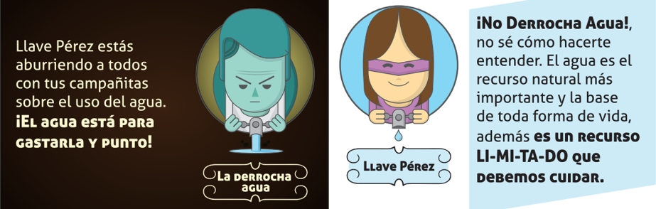

También se ha contado con mensajes emitidos de forma virtual.

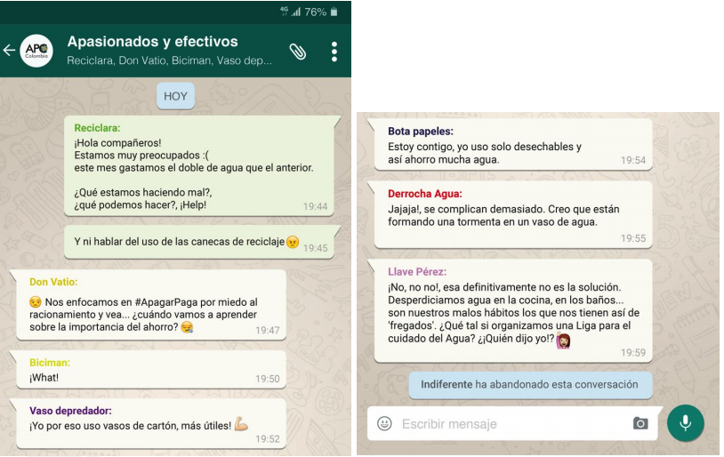

6.1.2 OBJETIVO AMBIENTAL

Promover la cultura de uso eficiente del recurso hídrico en los funcionarios de la entidad.

Se cumple a través del desarrollo de algunas actividades.

- Realizar campañas educativas y/o actividades de sensibilización y socialización para promover el uso eficiente y ahorro del agua.
- Apoyarnos en el contrato de Aseo y Cafetería para que se realicen capacitaciones al personal del aseo y mantenimiento frente al buen uso del agua.
- Realizar las inspecciones a las redes hidráulicas para adelantar el mantenimiento preventivo o correctivo según corresponda.
- Conformar las estadísticas de consumo de la vigencia.

6.1.3 META

Mantener un promedio semestral de 230 metros cúbicos.

6.1.4 INDICADOR

Consumo semestral de agua en metros cúbicos.

6.2. PROGRAMA USO EFICIENTE DE LA ENERGÍA 

El ahorro y la eficiencia energética es uno de los pilares fundamentales para potenciar una sociedad más sostenible y mitigar o compensar los efectos del cambio climático.

6.2.1 ANTECEDENTE

Consumo Histórico De Energía Eléctrica: Las oficinas cuentan con grandes ventanas alrededor de los puestos de trabajo, pero no son suficientes ya que es necesario la luz artificial.

El consumo de energía mensual registrado en la facturación de Codensa en el año 2016 muestra un comportamiento cíclico, acorde con la demanda de servicios por parte de los funcionarios.

Actualmente el uso de los aparatos electrónicos durante la jornada laboral implica un gasto energético alto que tiene un fuerte impacto negativo sobre los recursos naturales, además contribuye a la contaminación atmosférica, la emisión de calor, y las radiaciones que no solo afecta el ambiente sino la salud de los individuos.

El consumo de energía eléctrica ha venido disminuyendo a partir de 2017, se puede inferir que es debido a las campañas de ahorro que se han venido adelantado, lo cual debe mantenerse con el presente PIGA.

Se identificaron malos hábitos de consumo, entre estos encontramos el encendido de luces sin necesidad y en las horas de descanso (medio día) las luces y los computadores quedan encendidos por un largo periodo de tiempo, la luz en los baños no se apaga al salir.

Otro aspecto importante detectado en el recorrido por las instalaciones de la Agencia es que el circuito eléctrico se puede diseñar mejor, ya que de un interruptor se encienden las luces de tres o cuatro o más lámparas de varias direcciones (por ejemplo, en el área de gestión documental administrativa de un interruptor se encienden 3 lámparas 6 bombillas) y esto conlleva a un mayor consumo de energía.

Medidores de luz y Plan de mantenimiento. Los medidores de la luz se encuentran en el sótano -1.

El edificio no tiene un plan de mantenimiento ni de los medidores ni de los contadores, ya que en el caso que algún contador o medidor presente fallas son las empresas prestadoras del servicio las encargadas y autorizadas a revisarlos, hacerles mantenimiento o en su defecto cambiarlos.

Planta eléctrica. El edificio cuenta con dos plantas eléctricas que funcionan con ACPM, las cuales cumplen con las normas de seguridad exigidas. El mantenimiento se realiza cada dos meses.

Ups. Regula la energía y cuando ocurra falla eléctrica. Permite mantener parte de los dispositivos por un periodo de tres horas mientras que se habilita la planta eléctrica del edificio. Se realiza el mantenimiento tres veces al año.

Microondas. La entidad dispone de dos hornos microondas que consumen energía. Se usan para calentar los alimentos, principalmente el almuerzo que traen los funcionarios.

CPU. Estos equipos están programados para que se apague la pantalla a los diez minutos de inactividad y se suspende el sistema operativo después de treinta minutos de inactividad del equipo, con el fin de cuidar los dispositivos y ahorrar energía.

En la política de Seguridad de la Información está establecido que “Los funcionarios deben asegurarse de que en el momento en que dejen su puesto de trabajo o la oficina, sus computadores estén apagados o bloqueados”.

Campañas. En las paredes de la entidad se tienen publicada información para sensibilizar acerca del uso correcto de la energía. La misma fue entregada también vía electrónica.

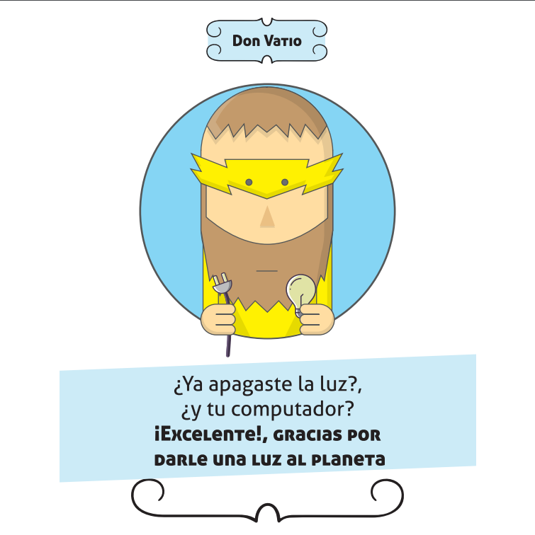

6.2.2 OBJETIVO AMBIENTAL

Uso racional y eficiente de energía eléctrica en la entidad a través del desarrollo de las siguientes actividades:

- Realizar campañas educativas y/o actividades de sensibilización y socialización para promover el uso eficiente y ahorro de energía.
- Mantenimiento y limpieza de las lámparas de la entidad (balastos).
- Uso eficiente de computadores (Campaña de apagado de computadores).
- Realizar cambios permanentes de luminarias por ahorradoras de energía.
- Identificación de oportunidades de ahorro. Por ejemplo: Mientras se use el computador debe reducirse el brillo del monitor, el modo más brillante consume el doble de energía que el modo con menos brillo. Cuando alguien termine de usar su computador debe apagarlo manualmente. Esto puede ayudar a conservar hasta 30 minutos de uso de energía, que con el tiempo suman ahorros de dinero también.
- Establecer estrategias para la concientización del gasto de energía. Se debe concientizar al funcionario de la importancia de cumplir con esta política de seguridad, y apoyarnos en tecnología para reforzar el tema de apagar el monitor cuando este no esté siendo utilizado, al igual que apagarlo en la finalización de la jornada laboral, contribuyendo con esto a la disminución del consumo de energía.
- Diseño y publicación de carteleras electrónicas y correos electrónicos.

6.2.3 META

Mantener un promedio semestral de 45.000 kilovatios.

6.2.4 INDICADOR

Consumo semestral de energía en kilovatios.

6.3 PROGRAMA GESTIÓN INTEGRAL DE LOS RESIDUOS 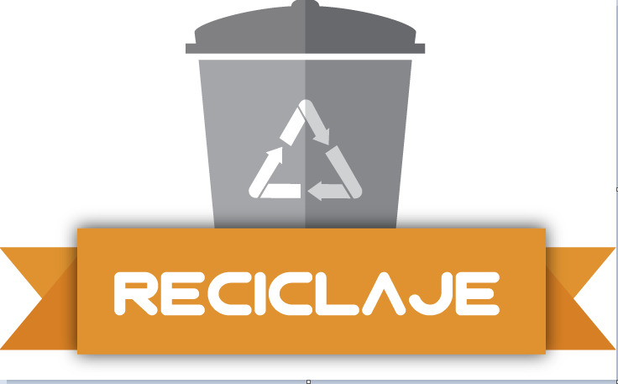

Llamamos residuo a la cantidad de un producto o sus derivados que queda después de su uso o aplicación; la falta de aprovechamiento y reutilización de gran cantidad de materiales, hace que el porcentaje de residuos sólidos se incremente día a día, generando un grave problema, ya que es sumamente complicado, incluso para los países industrializados dar un manejo adecuado al 100% de los residuos sólidos, es por esto que prevenir la generación de estos, se convierte en el objetivo prioritario.

La gestión integral de los residuos aporta a la mitigación del cambio climático. Si se hace separación de residuos sólidos aprovechables se identifica un aspecto positivo que se refleja en la disminución de presión sobre el relleno sanitario.

El programa de gestión Integral de residuos comprende todos lo que la entidad por sus labores diarias produce, incluyendo la Gestión Integral de Residuos Peligrosos de la entidad, con lo cual éste documento incorpora el manejo que se le da a los residuos peligrosos de la entidad.

COMPONENTES DEL PLAN DE GESTIÓN INTEGRAL DE RESPEL

Prevención y minimización

La entidad se orienta a minimizar la cantidad y peligrosidad de los residuos, se identifican los residuos peligrosos generados por la entidad y se realizan campañas para minimizar los insumos (papel).

Manejo interno ambientalmente seguro

Al interior de la entidad, se mantiene un manejo adecuado de los residuos peligrosos de acuerdo con lo siguiente:

- Registro: Reporte de los residuos peligrosos en un formato.
- Identificación: Se realiza con una etiqueta o rótulo definido para tal fin.
- Almacenamiento: Se realiza en un sitio determinado.
- Transporte y disposición final: Se define los gestores de disposición final para dichos residuos, los cuales deberán cumplir la normativa vigente.

Para prevenir un manejo inadecuado o insegura se tienen identificadas medidas de contingencia frente a las principales situaciones de emergencia que se pueden presentar, como son:
- Incendios de sustancias inflamables
- Fugas accidentales de gases por mala manipulación o mezclas de sustancias.
- Contaminación del aire por evaporación de sustancias tóxicas o polvillo residual de los toner.

Para entregar los residuos al transportador, se tienen en cuenta las consideraciones expresadas en el articulo 4 paragrafo 3 del decreto 1609 de 2002 o la norma que lo sustituya.

Manejo externo ambientalmente seguro

Se cumple a cabalidad los requisitos legales a la normatividad de residuos peligrosos, una vez se realice la disposición final de estos residuos se solicitan las actas de transporte y disposicion final correspondientes (en los terminos que establezcan los respectivos contratos).

En cuanto a los residuos aprovechables no peligrosos, el edificio cuenta con un personal remitido por la Alcaldía de Chapinero, quien es el encargado de realizar todo tipo de reciclaje de los residuos que genera la entidad, teniendo como evidencia una carta de presentación remitida por la Alcaldía.

Ejecución, seguimiento y evaluación

La entidad en algún momento puede verificar el cumplimiento de estas condiciones para garantizar la protección ambiental. La coordinación y evaluación del presente plan está a cargo de la Coordinadora Administrativa y su equipo de trabajo, los cuales lideran la gestión ambiental institucional. En la ejecución se plantean y se han desarrollado actividades para el cumplimiento del objetivo del Programa.

La capacitación del personal encargado de la gestión y el manejo de los residuos o desechos peligrosos se ha realizado por medio de las empresas que brindan el servicio de aseo, cafetería y mantenimiento, las cuales se encuentran en el acuerdo marco. Dicha capacitación se evidencia por medio de listados de asistencia a las capacitaciones.

6.3.1 ANTECEDENTE

Clasificación y desecho. La Agencia, en sus labores diarias produce diferentes tipos de residuos sólidos, entre estos encontramos residuos biodegradables, (residuos alimenticios), residuos reciclables (papel y plástico), residuos ordinarios (papel impregnado con grasa, papel higiénico, toallas higiénicas, entre otras).

Plan de Gestión Integral de residuos.

Los residuos o desechos peligrosos de la Agencia Presidencial de Cooperación Internacional de Colombia APC-Colombia, se clasifican teniendo en cuenta la Norma Tecnica Colombiana GTC 24, expedida el 20 de mayo de 2009, así:

TIPO | CLASIFICACIÓN | EJEMPLOS | DISPOSICIÓN | RESPONSABLE
No peligrosos | Aprovechables | Papel  Cartulina  Cartón  Vidrio  Plásticos | Reciclaje o reutilización | Empresa prestadora del servicio de aseo y cafeteria.
No peligrosos | No aprovechables | Servilletas.  Toallas de manos.  Papel higiénico.  Material de barrido. | Disposición final | Empresa prestadora del servicio de aseo y cafeteria.
No peligrosos | Orgánicos biodegradables | Residuos de comida.  Material vegetal. | Disposición final | Empresa prestadora del servicio de aseo y cafeteria.
Peligrosos | Peligrosos | Pilas  Químicos  Medicamentos  Baterías  Tonners  RAEE.  Etc. | Programas:  a) Computadores para educar.  b) Reciclaje y retoma de los fabricantes de computadores y/o periféricos.  c) Recolección de bombillos inservibles.  d) Recolección de pilas y/o acumuladores.  e) Empresas de reciclaje de productos tecnológicos. | Almacenista y área de informatica de APC-Colombia.  Fabricantes o importadores.  Puntos de ventas (distribuidores).  Empresas de reciclaje RAEE.
Especiales | Especiales | Elementos devolutivos (Propiedad planta y equipos) | Programa de Computadores para educar.  Venta mediante contratacion directa.  Venta mediante subasta pública. | Almacenista y área de informática de APC-Colombia.
Especiales | Especiales | Escombro. | Disposición final | Empresa prestadora del servicio de aseo y cafetería.

Se tiene dispuesta una caneca en cada dos puestos de trabajo para disponer el papel usado.

En APC-Colombia, los residuos se depositan en los dos puntos ecológicos ubicados en los extremos de la sede para que estén al alcance de la mayoría de los funcionarios: el primero ubicado en la cafetería y el segundo ubicado entre la sala de juntas y los baños. Se deben usar de acuerdo con las indicaciones asignadas a cada color, para cumplir con la clasificación de los residuos de acuerdo a la norma. Se bajan las bolsas con residuos hasta tres veces al día al shut del sótano uno por el ascensor de carga.

No hay un sitio de almacenamiento de residuos propio de la Agencia para realizar la adecuada clasificación y almacenamiento del material reciclable, que brinde mayor comodidad tanto para el personal de aseo como para las personas que trabajan en la Agencia. También faltan los recipientes necesarios para la disposición de residuos. En síntesis, hay oportunidad de mejora en el manejo que la Agencia le da actualmente a los residuos sólidos producidos.

En el edificio los residuos son depositados en el shut por el personal asignado en cada oficina y el edificio cuenta con una persona autorizada por la Alcaldía de Chapinero, del programa Basura Cero, quien separa los residuos tres días a la semana, el reciclaje lo maneja esta persona quien da disposición final a estos materiales y deja lo que es basura para que la empresa encargada los recoja.

Tapas. En la cafetería se ha dispuesto un botellón de agua para depositar las tapas que se recogen. Aún no se tiene un destinatario para las tapas.

Tóner. El cambio de los cartuchos se hace de dos maneras, la primera, cuando el tóner está bajo se solicita al proveedor del servicio que cambie el tóner y la segunda es que para algunas impresoras el cambio de tóner lo hace el personal que tiene el proceso de Tecnología de la información.

RAEES: Existe un procedimiento a cargo de Gestión de Tecnologías de la información, en donde se caracteriza técnicamente como residuo para dar de baja y se siguen la normativa vigente para cada caso.

Luminarias: Estas son propiedad del arrendador de las oficinas y el manejo de los residuos peligrosos derivados de su mantenimiento está a su cargo, sin embargo, se solicitan las respectivas actas de disposición final.

La administración del edificio no cuenta con el manejo de residuos peligrosos, el manejo lo da cada oficina.

El almacenamiento de los residuos.

Para la clasificación de los residuos se sebe tener en cuenta si son residuos orgánicos e inórganicos. Los residuos orgánicos son los desperdicios que provienen de los seres vivos, son generalmente biodegradables, es decir que se degradan o se descomponen en poco tiempo y los residuos inorgánicos son los que provienen de los minerales y tardan muchísimo tiempo en degradarse de modo natural.

De acuerdo a lo anterior, para hacer la separación desde la fuente de los residuos solidos se requiere conciencia en el generador. Debemos separarlos de tal forma que no se contaminen con otros residuos, cosa que usualmente pasa cuando se mezcla el papel con los envases que suelen contener líquidos que terminan afectando la calidad del papel.

Para tal caso se adecuará la Agencia con las siguientes canecas por codigos de colores y se adecuó un lugar para los RAEE de la siguiente manera:

  - Los residuos no peligrosos son los producidos por el generador en cualquier lugar que no presentan riesgo para la salud humana o el medio ambiente, se tiene clasificado los residuos en los puntos ecológicos.

  - Los residuos peligrosos son considerados como fuente de riesgo para el medio ambiente y la salud.

La entidad cuenta con un sitio para guardar los residuos peligrosos, el cual se encuentra debidamente identificado, mientras se entregan para transporte y disposición final.

Para el correcto manejo de residuos peligrosos, el personal será instruido por el supervisor del contrato o por la empresa contratista que suministra el producto.

Por el Acuerdo Marco de Precios y como medida de control de los residuos como cartuchos, se tiene el Programa LCCP (Lexmark Cartridge Colleccion Program); Programa de Recolección de Cartuchos Lexmark, lo cual permite que la entidad lleva a cabo prácticas ambientales que aseguran una adecuada disposición final de dichos residuos.

Para su ejecución, la empresa Lexmark visito las instalaciones, reviso la calidad de los cartuchos, las impresoras, las planillas a diligenciar y se dio a conocer el procedimiento adecuado para llevar a cabo el programa.

Procedimiento:
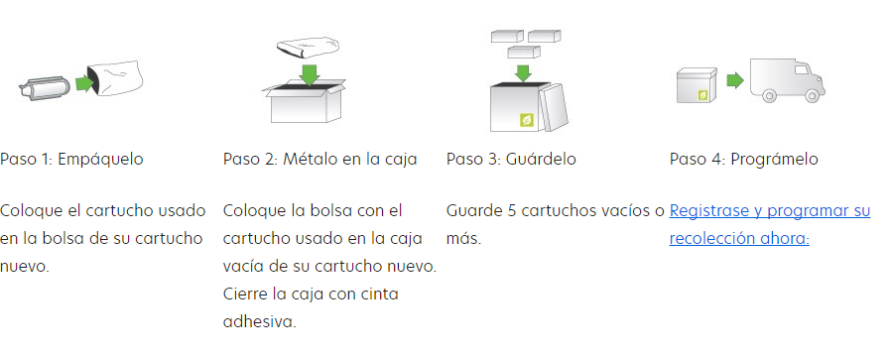

Por último, se colocaron a las impresoras la siguiente etiqueta:



Computadores, impresoras, muebles, etc., se adecuó una bodega en el sotano No. 2 elementos post-consumo.

Se debe tener especial cuidado en evitar el rompimiento de estos residuos ya que muchos de ellos (como las pantallas de los computadores) contienen mercurio y otros materiales peligrosos para el medio ambiente y la salud humana.

Opciones de disposición. A continuación se presentan las opciones de disposición para los residuos peligrosos generados por APC-Colombia:

- Incluir en las obligaciones de los proveedores que se contratan por la Agencia el manejo de los residuos que se generen.
- A través de las normas pos-consumo cuando aplique.
- Contratar los servicios de almacenamiento, tratamiento y disposición final con organizaciones licenciadas por la autoridad ambiental (según lo establecido en el Decreto 4741 de 2005).

Reducir uso del papel. La APC-Colombia se ha comprometido a integrar las tecnologías de la información y las comunicaciones para proveer servicios de gestión documental más eficientes en términos ambientales y administrativos, busca promover un cambio de cultura organizacional en el que se minimice el uso del papel, apoyándose en el aplicativo para el Sistema de Gestión Documental de la entidad - Orfeo y el desarrollo o adquisición de otras, si aplica.

Por otra parte, con el Manual de Archivo y Correspondencia se documenta el tema del Reciclaje y la Reutilización del papel como lineamiento de la Política de Cero Papel en la entidad.

De acuerdo al histórico del consumo de papel en la entidad, podemos apreciar que el último año (2017), se aumento levemente el consumo de papel frente a 2016, toda vez que aumentaron los puestos de trabajo en la Entidad y el despliegue de actividades y proyectos desarrollados en nuevas temáticas como la Estrategia de gestión de cooperación internacional del sector privado. Sin embargo, se realizaron actividades que consisten en la reutilización del papel impreso para ser utilizado por la cara disponible, enviar la información por correo electrónico, sin necesidad de imprimir, como también el debido cuidado del papel, con lo cual se ha venido concientizando al personal para fomentar esta práctica al interior de la Agencia.

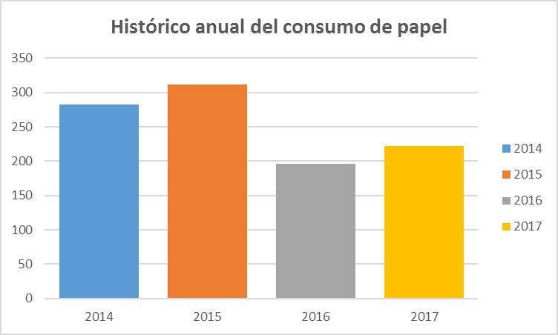
Histórico anual del consumo de papel en la entidad

Se espera un mayor aporte al ambiente al implementar políticas de reutilización de papel, manejo adecuado de los residuos, soportes en medio electrónicos e implementación de estrategias de cero papeles.

Fotocopias: Los funcionarios deben sacar fotocopias si realmente son necesarias. También se pueden sacar fotocopias en papel impreso por una cara, es decir usado. En este aspecto aún se debe fortalecer la cultura institucional.

Impresoras: Se tienen dos espacios ubicados en cada mueble de las impresoras, allí se guarda el papel a una cara para su reutilización, como también el papel impreso a dos caras para su baja, lo cual permite mantener orden en el papel, evitando el desperdicio. Está pendiente la socialización de este mecanismo de almacenamiento porque aún hay quienes lo desconocen.

Se sacan impresiones a una sola cara, cuando podemos sacarla a doble cara reduciendo el gasto de papel. Se utilizan las hojas de papel usadas por una sola cara para la impresión de borradores, toma de notas, impresión de formatos a diligenciar de forma manual, listas de asistencia, entre otros. También con apoyo de tecnología podemos generar conciencia de no imprimir los correos electrónicos a menos que sea estrictamente indispensable.

Campañas

- Se realizó una actividad lúdica el 11 de agosto de 2016 en la cual concientizó al personal en los asuntos relacionados con la separación de residuos.

- En las paredes de la entidad se tienen publicada información para sensibilizar acerca del manejo de residuos. La misma fue entregada también vía electrónica en 2016.
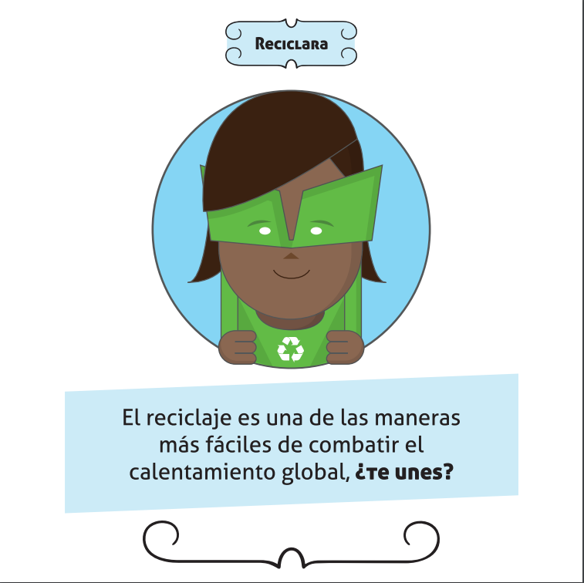


- El 13 de enero de 2016 se remitió una información relacionada con el reciclaje.

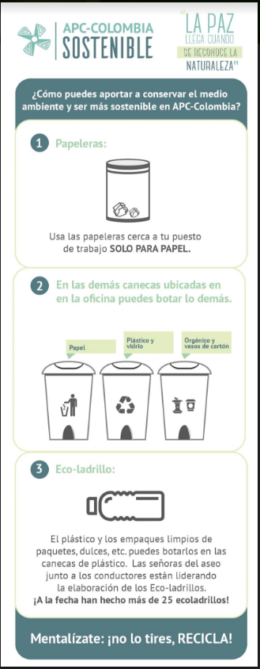

6.3.2 OBJETIVO AMBIENTAL

Mejorar la gestión integral de los residuos que genera la entidad, desde la separación en la fuente hasta su disposición final.

Lo anterior se consigue a través del cumplimiento de las siguientes actividades:

- Sensibilización y campañas educativas para el reciclado y el aprovechamiento de los recursos que logre promover la separación en la fuente en cada una de las canecas dispuestas para tal fin
- Incentivar el buen uso del papel en las impresoras y fotocopiadoras de la entidad.
- Elaborar estadísticas sobre el uso del papel por cada Dirección e implementar medidas para reducirlo.
- Diseñar e implementar estrategia de sensibilización para clasificación adecuada de los residuos
- Aumento de puntos ecológicos.
- Manejo adecuado de los Residuos Peligrosos.
- Adecuar espacios para el almacenamiento y manejo temporal de los residuos peligrosos.
- Entregas de residuos peligrosos a gestores ambientales autorizados.
- Capacitaciones a las personas que manejan los residuos.
- Realizar la revisión tecnomecánica de los vehículos a servicio de la entidad.
- Jornadas de fumigación para los archivos y demás áreas de la entidad.
- Diseño y publicación de campañas vía electrónica o por la intranet.

6.3.3 METAS
Disminuir el consumo de papel en un 25% frente al consumo histórico del 2017.

6.3.4 INDICADOR

CONSUMO DE RESMAS = 1 – (Número de resmas consumidas en la vigencia 2018/ Número de resmas consumidas en la vigencia 2017)

6.4 PROGRAMA DEL CUIDADO DEL AIRE 

La contaminación del aire es uno de los problemas ambientales más severos a nivel mundial y constituye un fenómeno que tiene particular incidencia sobre la salud del hombre.

6.4.1 ANTECEDENTE.

Las condiciones ambientales identificadas para las instalaciones de APC-Colombia respecto a la calidad del aire tienen las siguientes características:

Emisiones: La Agencia no posee, al interior de sus instalaciones, equipos, maquinaria o elementos, ni desarrolla actividades que generen emisiones atmosféricas permanentes o esporádicas que afecten la salud de sus funcionarios o el medio ambiente.

Parque Automotor: El parque automotor de la Agencia Presidencial de Cooperación Internacional está conformado por 5 vehículos que funcionan con gasolina corriente. Los cuales se encuentran con la revisión tecnomecánica de gases vigente, el siguiente es el listado de los mismos:

Parque automotor de la APC-Colombia. Fuente Registro de Vehículos.

Dentro del edificio no se cuenta con una política relacionada con el parqueadero en cuanto a lavado de autos, cambio de aceites u otros. Quien presta el servicio de lavado de vehículos es la empresa City Parking, el cuál es ecológico y lo realizan en la zona que ellos tienen han dispuesto para ello. En los parqueaderos asignados a las oficinas o en zonas comunes del edificio no está permitido realizar cambio de aceite, ni lavado de vehículos.

Algunos funcionarios se transportan en vehículos que utilizan combustible (autos o motos), unos pocos utilizan la bicicleta para tal fin.

Fumigaciones: Desde la Coordinación administrativa se programa las fumigaciones y control de plagas en la entidad, las cuales son operaciones propias de unas acciones de saneamiento e higiene ambiental. Las fumigaciones se realizan en horas no laborales con el fin de cuidar la salud de los empleados y de forma preventiva. Su objetivo general es el de prevenir y minimizar los impactos y riesgos a los funcionarios y al medio ambiente.

En el edificio las fumigaciones se realizan cada 6 meses de acuerdo a lo establecido en la norma que lo regula.

Material particulado: Los documentos que se almacenaban en el Archivo Central tienen la tendencia a acumular polvo, que afecta la calidad del aire del sitio. Desde Gestión documental se establecen lineamientos para la limpieza de áreas y unidades destinadas a la conservación y almacenamiento de documentos de la Agencia, así como los archivadores, estantes, cajas y carpetas, con el fin de atacar ácaros y demás gérmenes.

Entre las actividades más frecuentes se encuentra el aspirar que permite retirar material de residuos emanadas por las cajas y expedientes de archivo (polvo, residuos de cartón), las cuales se realiza con una frecuencia de dos veces por semana.

Cigarrillo: Los funcionarios pasan una parte considerable de su tiempo respirando el aire en espacios cerrados en los que por medio de diversas fuentes pueden generarse contaminantes que deterioren su calidad y constituyan un importante factor de riesgo para la salud.

Por lo anterior, la entidad cumple con la Resolución 1956 de 2008, por la cual se adoptan medidas en relación con el consumo de cigarrillo o de tabaco, también hace parte de la reglamentación del uso de cigarrillo la Ley 675 del 2001 o de propiedad horizontal, las cuales regulan los derechos y los deberes que tienen quienes desarrollan sus actividades de trabajo en las edificaciones.

La calidad del aire en el interior de un edificio es función de una serie de parámetros que incluyen la calidad del aire exterior, el diseño del sistema de aire acondicionado, las condiciones en que este sistema trabaja y se revisa la presencia de fuentes contaminantes y su magnitud. Por tanto, en las instalaciones de APC-Colombia no se fuma, acción que contribuye a la calidad del aire que respiramos.

El edificio NO tiene zona establecida para fumadores, sin embargo, algunas personas van a la terraza del edificio a fumar.

Ventiladores. La edificación cuenta con un sistema de ventilación natural y fresca. Solo el área de cómputo tiene aire acondicionado y los baños cuentan con sistema de extractores.

No hay ventiladores en las oficinas, pues estos no se requieren.

Campañas. En las paredes de la entidad se tienen publicada información para sensibilizar acerca del cuidado del aire. La misma fue entregada también vía electrónica.



6.4.2 OBJETIVO AMBIENTAL

Promover la cultura de cuidado del aire en los funcionarios de la entidad.

Se cumple a través del desarrollo de las siguientes actividades.

- Realizar oportunamente la revisión tecnomecánica de los vehículos de la entidad, para evitar emisiones de dióxido de carbono (CO2) no permitidas.
- Impulsar la gestión de la calidad del aire con el fin de proteger la salud, promoviendo la movilidad sostenible con el uso de la bicicleta y el carro compartido.
- Hacer seguimiento a las jornadas de limpieza que realiza el colaborador de mantenimiento en el Archivo Central.

6.4.3 META

Realizar el 100% de las revisiones tecno mecánicas de los vehículos de la entidad y cumplir con lo establecido en las jornadas de limpieza que se realizan en el archivo central.

6.4.4 INDICADORES.

Número de vehículos de la entidad con la revisión tecnomecánica al día.

6.5 PROGRAMA DE PREVENCIÓN DEL RUIDO Y LA CONTAMINACIÓN VISUAL


6.5.1. ANTECEDENTE

En el año 2016 se realizó un estudio de sonometría en la entidad para evaluar los niveles de ruido en la empresa y verificar el cumplimiento legal de la entidad, estudio realizado por la compañía de Seguros Positiva, el cual concluye lo siguiente:

- Al momento de las mediciones se encontraba personal laborando en los puntos a medir, que en promedio se exponen 8 horas diarias, el tiempo aproximado de la medición es de 5 a 10 minutos para medir su Leq (A) y las bandas de octava.
- Las áreas medidas presentan ruido por debajo de los 70 dB dB(A). Clasificado como BAJO y el grado de riesgo (G.R) es BAJO para tipo oficina
- Ninguna de las áreas medidas presenta ruidos agresivos para el oído humano.

También hicieron las siguientes recomendaciones:

- Si alguna de las condiciones varía en cuanto a tiempos de exposición, condiciones locativas, ambientales, cambio de actividades laborales, flujo de materiales o procedimientos, se recomienda realizar nuevamente las evaluaciones, ya que este estudio que solo es válido si se mantienen idénticas las características y operaciones laborales desarrolladas durante el muestreo. Para controlar lo anterior se sugiere formalizar en el procedimiento de control de cambios.
- Dentro de los controles administrativos se recomienda continuar con las evaluaciones periódicas del ambiente laboral; con el fin de conocer sus niveles de presión sonora, verificar el impacto en la intervención del riesgo y plantear nuevas alternativas de solución.
- En la recepción se presenta un ruido proveniente de una fuente externa (no pertenece a la entidad). Se sugiere seguir manteniendo la puerta cerrada cuando se presente este ruido molestos, y comunicar al a la administración del edificio si es posible la insonorización del cuarto donde se ubica el sistema generador de ruido con el fin de disminuir o erradicar el ruido, el cual es molesto para la concentración de las actividades.

Por tratarse de oficinas abiertas, y debido a la gran cantidad de funcionarios y contratistas que en estas laboran, el ruido generado en ocasiones es elevado, dificultando la concentración.

En cuanto a la contaminación visual, se hicieron campañas de orden y aseo en el escritorio de cada funcionario indicando algunas recomendaciones como:

- Estructurar un sistema para los archivos de modo que se facilite recordar lo que se ha terminado, lo que se tiene que hacer y lo que se puede botar.
- Mantener al mínimo las cosas personales y otras decoraciones, cuanto más cosas o elementos se tengan en el escritorio de trabajo, mayor será la contaminación visual. Lo anterior ayudará a mantenerse mentalmente organizado.
- Un área de trabajo densa puede bloquear la productividad. Mantener la simpleza, permitirá trabajar con mayor efectividad.
- También se recordó algunos efectos de la contaminación visual como:
Estrés, dolor de cabeza, distracciones, trastornos de atención, disminución de la eficiencia laboral, mal humor y agresividad.

Algunos tips para mantener el puesto organizado:
- Utilizar las carteleras institucionales para pegar afiches,
- Información sobre eventos, etc.
- Tener en el puesto de trabajo sólo un elemento personal (foto, calendario, afiche, etc.)
- Revisar diariamente la papelería que está sobre el escritorio y archivar la que no se tiene en uso constante
- Mantener una carpeta para documentos de entrada y otra para documentos de salida urgentes
Se socializo la importancia de las 5S, las cuales se dieron a conocer por medio de correo electrónico y contribuye a que el puesto de trabajo este organizado y se disminuya la contaminación visual en los puestos de trabajo de APC-Colombia.

Las 5S
SEPARA TUS ELEMENTOS: Clasificar sus objetos: ¡Los objetos necesarios organizarlos! y los objetos dañados Separarlos para reciclaje! Los objetos de más, separarlos para Donación.
SUPRIME LA SUCIEDAD: Decidir qué artículos se usan más. Ejemplo: Esferos, perforadora, documentos importantes, cargador del celular, usb, si usas portátil, reserva espacio en tu cajón y no en el escritorio. Tener muchos dispositivos electrónicos en el escritorio abarrota el espacio y tu mente y por último se debe limpiar la superficie de tu escritorio, cajones y estantes con un paño humedecido.

SITÚA EN ORDEN: ¡Un lugar para cada cosa y cada cosa en su lugar! Se recomienda respetar el espacio asignado de cada escritorio, no invadiendo el espacio de sus compañeros.

SIGUE ADELANTE: Si ya se ha terminado, ahora se puede empezar a trabajar en un espacio nítido y eficiente. Se trabaja mejor y más rápido en un área despejada.

SEAMOS CONSCIENTES: Sólo deben tener tu proyecto actual en la superficie tu escritorio. Todo lo demás debe guardarse en cuanto se termine se debe archivar en cuanto esté completado. Un escritorio que permanece en orden contribuye a un ambiente laboral más saludable y seguro para todos.

6.5.2 OBJETIVO AMBIENTAL

Mejorar las condiciones ambientales internas

Se materializa a través de la implementación de las siguientes actividades:

- Realizar campañas de sensibilización, socialización y capacitación para promover la disminución del ruido y la reducción de la contaminación visual, entre otras.
- Inspecciones a las instalaciones de la entidad para identificar y priorizar necesidades que afecten las condiciones ambientales internas y resolverlas de acuerdo a los recursos con los que se cuenta.
- Diseñar e implementar campañas tendientes a mejorar las condiciones ambientales internas (componente auditivo y visual)
- Diseñar estrategias para que el uso de la cafetería no genere incomodidad con los funcionarios que están cerca de la misma.
- Mediciones anuales de ruido en las instalaciones para verificar el cumplimiento normativo en conjunto con el área de salud ocupacional de la entidad.

6.5.3 META

Sensibilizar a los funcionarios para promover la disminución del ruido y la contaminación visual en la entidad.

6.5.4 INDICADOR

Campañas para cada programa.

IMPLEMENTACIÓN

Una vez concertado el documento técnico se desarrollan las actividades propuestas en cada programa las cuales son descritas a continuación:

- Educación ambiental: Talleres, juegos y concursos para generar conductas ambientales adecuadas.

- El esquema de la campaña ambiental propuesta consiste en el desarrollo de tres elementos; 1) Presentación de los lineamientos ambientales, 2) Evaluación de la conducta de los servidores y 3) Desarrollo de una actividad colectiva que motive a la transformación de prácticas ambientales inadecuadas y/o el reconocimiento de los logros obtenidos.

- Fortalecimiento Institucional: Se fundamenta en la optimización de la gestión ambiental a través del desarrollo de instructivos de carácter ambiental lo cuales promueven la incorporación de criterios ambientales.

ADECUACIÓN INSTITUCIONAL

El PIGA es responsabilidad de toda la Agencia y se debe interrelacionar con los Sistemas de Gestión de la entidad.

Sólo con el compromiso y la articulación de las acciones emprendidas por las diferentes direcciones, se producirá un cambio duradero, positivo y sostenible a largo plazo.

El Plan de Acción de la entidad se presenta de acuerdo a lo establecido, el plan de acción es mostrado en forma de cronograma, estableciendo la meta, el objetivo el indicador de cumplimiento, personal o área responsable y presupuesto asignado para cada actividad.

Para los cuatro programas se tiene planeado realizar:

Lista de chequeo: Donde se realice la revisión de los elementos o requerimientos de alguno de los servicios en cuanto su prestación, mejoramiento de su uso, reducción de su gasto o aplicación de estrategias para reducir el consumo.

Mensajes por medio de la página web, correo electrónico, folletos y demás herramientas visuales que conlleven a una cultura ambiental.

Taller de sensibilización: Actividad para los funcionarios, que tiene como fin mostrar los aspectos de alguna temática ambiental.

ACCIONES

Las acciones a adelantar son las siguientes:

Acción | Responsable | Fechas de cierre | Registro o evidencia de la gestión | Recursos requeridos
Conformar las estadísticas de consumo de la vigencia. | Coordinadora Administrativa | Diciembre 31 de 2017 | Archivo en Excel de las estadísticas de consumo de Acueducto y Alcantarillado, Codensa, Une, Epm Telecomunicaciones. | Recurso humano
Realizar campañas educativas y/o actividades de sensibilización y socialización para promover el uso eficiente y cuidado de los recursos. | Coordinadora Administrativa | Diciembre 31 de 2017 | Cronograma de comunicaciones internas, en el cual se establecen las fechas de lanzamiento de cada pieza para cada programa. | Recurso humano e intalaciones de la Agencia para la realización de actividades.
Realizar la revisión tecnomecánica de los vehículos | Coordinadora Administrativa | Diciembre 31 de 2017 | Cronograma y seguimiento de realización de las revisiones tecno mecánicas para cada vehículo de la entidad. | Contrato de mantenimiento del parque automotor.
Promover el uso de las bicicletas | Coordinadora Administrativa | Diciembre 31 de 2017 | Registro de bicicletas diario | Intalaciones físicas con apoyo de actividades del recurso humano.
Promover el uso de vehículo compartido | Talento Humano | Diciembre 31 de 2017 | Seguimiento al vehículo compartido | Intalaciones físicas y apoyo del recurso humano.
Generar criterios ambientales para las compras y gestión contractual. | Coordinadora Administrativa | Diciembre 31 de 2017 | Seguimiento a los diferentes contratos realizados y los que se están generando para asegurar el cumplimiento del supervisor frente a las clausulas ambientales cuando están sean necesarias para la disposición final de los residuos peligrosos.  Control:  Relación de contratos sujetos al seguimiento ambiental. | Recurso humano

VERIFICACIÓN

Evaluación, control y seguimiento del Plan Institucional de Gestión Ambiental.

La Secretaría Distrital de Ambiente será la entidad encargada de realizar la visita de evaluación, control y seguimiento con el fin de verificar el cumplimiento de los planes de acción y la implementación del Plan Institucional de Gestión Ambiental PIGA en APC-Colombia.

No es necesario crear el Comité del Plan Institucional de Gestión Ambiental dado que la implementación de los Sistemas de Gestión en la entidad se soportan en elementos comunes y acorde con lo establecido en el artículo 2.2.22.3.8 del Decreto 1499 de 2017, que integro el Comité Institucional de Gestión y Desempeño, el cual sustituye los demás comités que tenga relación con el Modelo Integrado de Planeación y Gestión el cual garantiza la efectiva y armónica implementación y seguimiento del PIGA, con el ánimo de reducir costos y en la búsqueda de una mayor eficiencia y eficacia institucional.

La Agencia hará seguimiento a su plan de acción para generar nuevas propuestas de mejora a la gestión ambiental de la entidad, evaluar correctivos a la gestión, cuando esta no se está dando de una manera adecuada, y tomar decisiones que ayuden al avance de la gestión ambiental de la entidad. Para lo anterior, se tendrá en cuenta la información recopilada en los formatos de seguimiento al PIGA y formatos que diseñará la entidad, para llevar a cabo el seguimiento de la gestión ambiental.

También se establece que cada una de las actividades realizadas deberá tener una evidencia, con los indicadores diseñados, se evaluara el porcentaje de avance en los programas, y junto con el comité PIGA, se establecerá formas para ayudar al avance de los programas, cuando estos presenten fallas.

SEGUIMIENTO, EVALUACIÓN Y CONTROL

El seguimiento al cumplimiento de las actividades planteadas dentro del PIGA se realiza mediante:

- Visitas a los puestos de trabajo para comprobar la efectividad de las campañas efectuadas por los sub programas de Uso Eficiente del agua, Uso Eficiente de la Energía, Gestión Integral de los Residuos y mejoramiento de las condiciones ambientales internas.
- Verificación de la correcta utilización de las canecas para la disposición de los residuos generados en el desarrollo de las labores diarias.
- Verificación del cumplimiento de la cláusula ambiental en el contrato de servicios generales.

El comité de Desarrollo Administrativo para su labor ambiental, debe conformar un grupo interno de funcionarios y/o contratistas de nivel directivo pertenecientes a cada una de las áreas que conforman la entidad y del representante de la dirección para el sistema integrado de gestión (Calidad, MECI, Desarrollo Administrativo, etc.); de manera que refleje el compromiso ambiental desde la alta dirección. Este comité deberá velar por el cumplimiento de todos los postulados, programas, proyectos y actividades establecidas en el PIGA. Así mismo el documento PIGA, debe ser revisado y actualizado al inicio de cada período de gobierno de acuerdo a los parámetros y lineamientos establecidos por la Agencia y adoptados mediante la aprobación del comité de Desarrollo Administrativo

Por su parte, el Comité Paritario de Seguridad y Salud en el Trabajo es un importante aliado en la implementación del PIGA, por cuanto realiza inspecciones permanentes que retoman los aspectos ambientales.

Derivado de estos ejercicios se formularán las acciones preventivas y correctivas a que haya lugar.

RECURSOS

En relación con los costos estimados, la Agencia no cuenta con un rubro presupuestal específico para atender la implementación del PIGA, sin embargo, los costos estimados se soportan en los recursos que son asignados al presupuesto de funcionamiento de la Entidad, básicamente a través de los rubros de gastos generales tales como: Salud Ocupacional, Mantenimiento, Impresos y publicaciones, Capacitación y Bienestar Social.

La entidad identifica a las personas que afectan a su desempeño ambiental lo mismo que las necesidades de formación para todo el personal cuando en materia ambiental se requiera.

ARTICULACIÓN CON LOS SISTEMAS DE GESTIÓN

El Presente PIGA hace un esfuerzo por articularse con los Sistemas de Gestión de la entidad al tener en cuenta los requisitos de la norma Internacional ISO 14001:2015, los cuales son tratados dentro del documento de la siguiente manera:

ÍTEM |  | Capítulo(s) de este documento
Contexto | Externo | 3.5; 3.5.1; 3.5.2
Contexto | Interno | 6.1.1; 6.2.1; 6.3.1; 6.4.1; 6.5.1.
Contexto | Legales | anexo.
Contexto | Alcance | 3.1; 3.2; 3.5; 3.5.1; 3.5.2; 6.1.1; 6.2.1; 6.3.1; 6.4.1; 6.5.1.
Liderazgo | Responsabilidad | 3.1
Liderazgo | Política | 2
Liderazgo | Roles | 3.1
Planificación | Acciones | 7 y anexo.
Planificación | Riesgos | 3.4
Planificación | Objetivos | 5
Apoyo | Recursos | 7.4
Apoyo | Competencia | 7.4
Apoyo | Conciencia | 6.1.1; 6.2.1; 6.3.1; 6.4.1; 6.5.1.
Apoyo | Comunicación | 6.1.1; 6.2.1; 6.3.1; 6.4.1; 6.5.1.
Apoyo | Información docum. | 4
Operación | Planificación | 3
Operación | Emergencias | 6.1.1
Desempeño | Medición | 6.1.4; 6.2.4; 6.3.4; 6.4.4; 6.5.4; 7.3.
Desempeño | Auditoría | 3.1 y 7.2
Desempeño | Revisión Dirección | 3.1
Desempeño | Mejora | 7.3

GLOSARIO

Almacenamiento: “Es el depósito temporal de residuos o desechos peligrosos en un espacio físico definido y por un tiempo determinado con carácter previo a su aprovechamiento y/o valoración, tratamiento y/o disposición final.”

Acción preventiva. Acción para eliminar la causa de una potencial no conformidad.

Aspecto Ambiental. Elemento de las actividades, productos o servicios de una organización que puede interactuar con el medio ambiente.

Buena práctica ambiental. Se trata de un uso continuado o costumbre que minimiza o elimina el impacto ambiental originado en el desarrollo de actividades cotidianas, o que representa una conducta amigable con el medio ambiente, razón por la cual merece ser socializada en diversos contextos sociales y culturales.

Desempeño Ambiental. Resultados medibles de la gestión que hace una organización de sus aspectos ambientales.

Disposición Final: “Es el lugar técnicamente seleccionado, diseñado y operado para la disposicin final controlada de residuos slidos, sin causar peligro, daño o riesgo a la salud pública, minimizando y controlando los impactos ambientales y utilizando principios de ingeniera, para la confinacin y aislamiento de los residuos solidos en un área mínima, con compactacin de residuos, cobertura diaria de los mismos, control de gases y lixiviados, y cobertura final.”

Generador: “Cualquier persona cuya actividad produzca residuos o desechos peligrosos; si no se conoce la persona que produce dichos desechos será la persona que tenga en su posesión el residuo el generado”

Gestión integral: Es el manejo que implica la cobertura y planeación de todas las actividades relacionadas con la gestión de los residuos desde su generación hasta su disposición final.

Impacto ambiental. Cambio en el ambiente, ya sea adverso o beneficioso como resultado parcial o total de los aspectos ambientales de una organización

Indicador de Desempeño Ambiental. Expresión especifica que proporciona información sobre el desempeño ambiental de una organización.

Objetivo Ambiental. Fin ambiental de carácter general coherente con la política ambiental que una organización se establece

Política Ambiental. Intenciones y dirección generales de una organización relacionada con el desempeño ambiental como lo expresa formalmente la dirección.

Prevención de la Contaminación. Utilización de procesos, prácticas, técnicas, materiales, productos, servicios, o energía para reducir o evitar, reducir o controlar (en forma separada o en combinación) la generación, emisión, o descarga de cualquier tipo de contaminante o residuo, con el fin de reducir impactos ambientales adversos.

Reciclables: “Son aquellos que no se descomponen fácilmente y pueden volver a ser utilizados en procesos productivos como materia prima. Entre éstos se encuentran: papel, plástico, chatarra, telas y radiografías entre otros”.

Residuos: Parte o porción que queda de un todo. Aquello que resulta de la descomposición o destrucción de algo. Material que queda como inservible después de haber realizado un trabajo u operación.

Residuo sólido o desecho. Es cualquier objeto, material, sustancia o elemento sólido resultante del consumo o uso de un bien en actividades domésticas, industriales, comerciales, institucionales, de servicios, que el generador abandona, rechaza o entrega y que es susceptible de aprovechamiento o transformación en un nuevo bien, con valor económico o de disposición final. Los residuos sólidos se dividen en aprovechables y no aprovechables. Igualmente, se consideran como residuos sólidos aquellos provenientes del barrido de áreas públicas.

Residuo Aprovechable: “Cualquier material, objeto, sustancia o elemento que no tiene valor para quien lo genera, pero se puede incorporar nuevamente a un proceso productivo”

Residuo Corrosivo: Residuo que, por acción química, puede causar daños graves en los tejidos vivos o en caso de fuga puede dañar gravemente otros materiales. Es acuoso y presenta un pH menor o igual a 2 o mayor o igual a 12.5 unidades. Es líquido y corroe el acero a una tasa mayor de 6.35 mm por año a una temperatura de ensayo de 55 °C.

Residuo No Aprovechable: “Todo material o sustancia que no ofrece ninguna posibilidad de aprovechamiento, reutilizacin o reincorporacin a un proceso productivo. No tienen ningœn valor comercial, por lo tanto requieren disposicin final.”

Residuo orgánico biodegradable: Son aquellos que tienen la caracterstica de poder desintegrarse o degradarse rapidamente, transformandose en otro tipo de materia organica. Ejemplo: Los restos de comida, de fruta, cascaras, carnes, huevos. Residuos Peligrosos: Es aquel residuo o desecho que por sus caractersticas corrosivas, reactivas, explosivas, toxicas, inflamables, infecciosas o radiactivas puede causar riesgo a la salud humana y el ambiente. As mismo, se considera residuo o desecho peligroso los envases, empaques o embalajes que hayan estado en contacto con ellos.

Residuos Especiales: Residuos slidos que por su calidad, cantidad, magnitud, volumen o peso puede presentar peligros y, por lo tanto, requiere un manejo especial. Incluye a los residuos con plazos de consumo expirados, desechos de establecimientos que utilizan sustancias peligrosas, lodos, residuos voluminosos o pesados que, con autorizacin o ilcitamente, son manejados conjuntamente con los residuos slidos municipales.

Residuo Explosivo: Cuando se encuentra en estado sólido o líquido y de manera espontánea por reacción química puede desprender gases a una velocidad tal que pueden ocasionar daños.

Residuo Inflamable: Característica que tiene un residuo cuando en presencia de una fuente de ignición, puede arder bajo ciertas condiciones de presión y temperatura.

Residuo Peligroso: Es aquel residuo o desecho que por sus características corrosivas, reactivas, explosivas, tóxicas, inflamables, infecciosas o radiactivas puede causar riesgo o daño para la salud humana y el ambiente. Así mismo, se considera residuo o desecho peligroso los envases, empaques y embalajes que hayan estado en contacto con ellos.

Residuo Reactivo: Al mezclarse con otros elementos tiene las siguientes propiedades: - Generar gases, vapores y humos tóxicos - Ser capaz de producir una reacción explosiva bajo la acción de un fuerte estímulo inicial o de calor en ambientes confinados, es aquel que produce una reacción endotérmica o exotérmica al ponerse en contacto con el aire, el agua o cualquier otro elemento o sustancia. Puede provocar o favorecer la combustión

Residuo Toxico: Son aquellos que continen sustancias, las que en grandes cantidades producen riesgos a los seres humanos y a todo el medio ambiente

Revisión ambiental inicial: Actividad en la que se identifican los aspectos y los requisitos legales ambientales de una organización, así como sus prácticas de gestión relacionadas, a fin de consolidar una base para establecer o mejorar un sistema de gestión ambiental.

Respel: Residuos Peligrosos. Es aquel residuo o desecho que, por sus características corrosivas, reactivas, explosivas, toxicas, inflamables, infecciosas o radioactivas, pueden causar riesgo o daño para la salud humana y el ambiente. Así mismo, se considera residuo o desecho peligroso los envases, empaques y embalajes que hayan estado en contacto con ellos.

Sistema de Gestión Ambiental SGA. Parte del sistema de gestión de una organización empleada para desarrollar e implementar su política ambiental y gestionar sus aspectos ambientales.

CONTROL DE CAMBIOS

Versión | Código | Nombre | Acto | Control de cambios
1 | A-OT-047 | Plan  Institucional de Gestión Ambiental –PIGA | Acta de Comité Institucional de Desarrollo Administrativo de junio 22 de 2017. | Fue aprobado en Comité Institucional de Desarrollo Administrativo en sesión de junio 22 de 2017 y se crea en el Sistema de Gestión con los ajustes señalados en dicha sesión.
2 | A-OT-047 | Plan  Institucional de Gestión Ambiental –PIGA | Brújula, 02-mar-2018 | Se complementó la información contenida el programa de gestión Integral de Residuos, el cual contiene también el plan de Gestión de Residuos y Desechos peligrosos, teniendo en cuenta algunas definiciones y observaciones pertinentes, por lo cual se elimina dicho documento y se unifica con este plan. También se incluye algunos temas relacionados con la Contaminación visual y el manejo de los puestos de trabajo de la entidad.

ANEXO

Normativa | Año | Tema | Contenido | Artículos Aplicables
Constitución Política de Colombia de 1991, capítulo III del título II | 1991 | General | Consagra lo referente a los derechos colectivos y del ambiente. | Aplica en su totalidad
Decreto 509 | 2009 | General | Por el cual se adopta el Plan de Acción Cuatrienal Ambiental-PACA del Distrito Capital 2009 – 2012 y se dictan otras disposiciones | Aplica en su totalidad
Resolución 242 |  | General | “Por la cual se adoptan los lineamientos para la formulación, concertación, implementación, evaluación, control y seguimiento del Plan Institucional de Gestión Ambiental –PIGA” | Aplica en su totalidad
Resolución 3514 | 2010 | General | "Por la cual se adopta el Documento Técnico del Plan de Gestión Ambiental PGA del Distrito Capital 2008-2038" | Aplica en su totalidad
decreto 165 | 2015 | General | Por la cual se reglamenta la figura del gestor ambiental para las entidades distritales | Aplica en su totalidad
Ley 9 | 1979 | General | Por la cual se dictan medidas sanitarias. | Artículos 9, 10, 14, 24, 34, 44, 130 y 144
Ley 99 | 1993 | General | Por la cual se crea el Ministerio del Medio Ambiente, se reordena el Sector Público encargado de la gestión y conservación del medio ambiente y los recursos naturales renovables, se organiza el Sistema Nacional Ambiental, SINA, y se dictan otras disposiciones. | Artículo 49
Ley 1333 | 2009 | General | Por el cual se establece el procedimiento sancionatorio ambiental y se dicta otras disposiciones. | Aplica en su totalidad
Decreto 2570 | 2006 | General | Por el cual se adiciona el Decreto 1600 de 1994 y se dictan otras disposiciones. | Artículo 2
Decreto 1076 | 2015 | General | "Por medio del cual se expide el Decreto Único Reglamentario del Sector Ambiente y Desarrollo Sostenible." | Artículo 2.2.
Acuerdo 19 | 1996 | General | La adopción del estatuto general de protección ambiental del distrito capital. En el cual se definen actores y compromisos de la gestión ambiental del Distrito. | Aplica en su totalidad
Decreto 061 | 2003 | General | A la formulación y cumplimiento de PIGA, plan que se constituye en una obligación legal para las entidades del distrito capital que pertenecen al SIAC | Aplica en su totalidad
Ley 373 | 1997 | General | Al establecimiento del programa para el uso eficiente y ahorro del agua | Aplica en su totalidad
NTC ISO 14001 |  | General | Al sistema de administración ambiental y especificaciones | Aplica en su totalidad
Ley 23 | 1973 | Agua | Por la cual se conceden facultades extraordinarias al presidente de la república  para expedir el Código de Recursos Naturales y de Protección al Medio Ambiente  y se dictan otras disposiciones | Artículo 18
Ley 373 | 1997 | Agua | Por la cual se establece el programa para el uso eficiente y ahorro del agua | Artículos 1 y 11
Decreto 3100 | 2003 | Agua | por medio del cual se reglamentan las tasas retributivas por la utilización directa del agua como receptor de los vertimientos puntuales y se toman otras determinaciones. | Artículos 1, 8, 24, 27
Decreto 155 | 2004 | Agua | "Por el cual se reglamenta el artículo 43 de la Ley 99 de 1993 sobre tasas por utilización de aguas y se adoptan otras disposiciones". | Artículos 1, 5, 12, 15
Decreto 1575 | 2007 | Agua | Por el cual se establece el Sistema para la Protección y Control de la Calidad del Agua para Consumo Humano. | Artículo 10
Decreto 3930 | 2010 | Agua | Por el cual se reglamenta parcialmente el Título I de la Ley 9ª de 1979, así como el Capítulo II del Título VI -Parte III- Libro II del Decreto-ley 2811 de 1974 en cuanto a usos del agua y residuos líquidos y se dictan otras disposiciones. | Artículos 2, 24, 25, 30, 38, 41 y 42
Decreto 4728 | 2010 | Agua | Por el cual se modifica parcialmente el Decreto 3930 de 2010. | Artículo 2
Decreto 2667 | 2012 | Agua | Por el cual se reglamenta la tasa retributiva por la utilización directa e indirecta del agua como receptor de los vertimientos puntuales, y se toman otras determinaciones. | Artículos 1, 21, 22, 23 y 25
Resolución 631 | 2015 | Agua | Por la cual se establecen los parámetros y los valores límites máximos permisibles en vertimientos puntuales a cuerpos de aguas superficiales y a sistemas de alcantarillado público, y se dictan otras disposiciones. | Artículos 14 y 16
Resolución 2659 | 2015 | Agua | Por la cual se modifica el artículo 21 de la Resolución 631 de 2015 (Ministerio de Ambiente y Desarrollo sostenible | Artículo 1
Decreto 2107 | 1995 | Aire | por medio del cual se modifica parcialmente el Decreto 948 de 1995 que contiene el Reglamento de Protección y Control de la Calidad del Aire | Artículos 1, 4, 5, 6, 8
Decreto 979 | 2006 | Aire | Por el cual se modifican los artículos 7°, 10, 93, 94 y 108 del Decreto 948 de 1995. | Artículos 2, 3 y 4
Resolución 1446 | 2005 | Aire | Por la cual se modifica parcialmente la Resolución 415 del 13 de marzo de 1998, que establece los casos en los cuales se permite la combustión de aceites de desecho o usados y las condiciones técnicas para realizar la misma. | Artículos 2 y 3
Resolución 909 | 2008 | Aire | Se establecen las normas y estándares de emisión admisibles de contaminantes a la atmósfera por fuentes fijas y se dictan otras disposiciones. | Artículos 7 y 69
Resolución 910 | 2008 | Aire | Por la cual se reglamentan los niveles permisibles de emisión de contaminantes que deberán cumplir las fuentes móviles terrestres, se reglamenta el artículo 91 del Decreto 948 de 1995 y se adoptan otras disposiciones. | Artículos 5 , 8, 16, 17, 18, 19, 20 y 22
Resolución 1309 | 2010 | Aire | Por la cual se modifica la Resolución 909 del 5 de junio de 2008. | Artículo 6
Resolución 760 | 2010 | Aire | Por la cual se adopta el Protocolo para el Control y Vigilancia de la Contaminación Atmosférica Generada por Fuentes Fijas. | Artículos 1 y 2
Resolución 2153 | 2010 | Aire | Por la cual se ajusta el Protocolo para el Control y Vigilancia de la Contaminación Atmosférica Generada por Fuentes Fijas, adoptado a través de la Resolución 760 de 2010 y se adoptan otras disposiciones. | Artículo 1
Resolución 627 | 2006 | Ruido | Por la cual se establece la norma nacional de emisión de ruido y ruido ambiental. | Artículos 9, 17, 29
Ley 697 | 2001 | Energía | Mediante la cual se fomenta el uso racional y eficiente de la energía, se  promueve la utilización  de energías alternativas y se dictan otras disposiciones. | Artículo 7
Decreto 3683 | 2003 | Energía | Por el Cual se reglamenta la Ley 697/01 y se crea una comisión intersectorial (Uso Racional de Energía). | Artículos 11, 12 y 13
Decreto 895 | 2008 | Energía | Por el cual se modifica y adiciona el Decreto 2331 de 2007 sobre uso racional y eficiente de energía eléctrica. | Artículos 1, 2, 3 y 4
Resolución 180919 | 2010 | Energía | Por el cual se adopta el Plan para desarrollar el Programa de Uso Eficiente y Ahorro de Energía. | Artículo 5
Resolución 1511 | 2010 | Energía | Por la cual se establecen los sistemas de recolección selectiva y gestión ambiental de residuos de bombillas y se adoptan otras disposiciones. | Artículo 16 y 20
Ley 1252 | 2008 | Residuos | Por la cual se dictan normas prohibitivas en materia ambiental, referentes a los residuos y desechos peligrosos y se dictan otras disposiciones. | Artículos 4, 7, 9, 10, 12, 15 y 17
Ley 1801 | 2016 | Residuos | Por la cual se expide el Código Nacional de Policía y Convivencia Ciudadana | Artículos 100, 101, 102, 103, 111, 116, 117, 118, 140
Decreto 4741 | 2005 | Residuos | Por el cual se reglamenta parcialmente la prevención y manejo de los residuos o desechos peligrosos generados en el marco de la gestión integral. | Artículos 5, 6, 7, 8 10, 11, 13, 19, 23, 28 y 35
Resolución 1402 | 2006 | Residuos | "Por la cual se desarrolla parcialmente el Decreto 4741 de 2005, en materia de residuos o desechos peligrosos | Artículos 1, 2, 3 y 4
Resolución 754 | 2014 | Residuos | Por la cual se adopta la metodología para la formulación, implementación, evaluación, seguimiento, control y actualización de los Planes de Gestión Integral de Residuos Sólidos | Artículo 1
Resolución 754 | 2014 | Residuos | Por la cual se adopta la metodología para la formulación, implementación, evaluación, seguimiento, control y actualización de los Planes de Gestión Integral de Residuos Sólidos | Aplica en su totalidad
Decreto 456 | 2008 | General | Por el cual se reforma el Plan de Gestión Ambiental del Distrito Capital y se dictan otras disposiciones" | Aplica en su totalidad
Resolución no. 00242 | 2014 | General | Por la cual se adoptan los lineamientos para la formulación, concertación, implementación, evaluación, control y seguimiento del Plan Institucional de Gestión Ambiental –PIGA | Aplica en su totalidad
Decreto único reglamentario del sector ambiental decreto 1076 | 2015 | General | Por el cual se expide el Decreto único Reglamentario del Sector Ambiente y Desarrollo Sostenible. | Aplica en su totalidad

http://www.mintrabajo.gov.co/component/docman/doc_download/5025-plan-
Decreto 4152 de 2011.
Ver Diagnóstico Físico y Socioeconómico de las Localidades de Bogotá” Secretaria distrital de Hacienda en el 2004.
Ver. Plan Ambiental local (Chapinero) de Bogotá 2013-2016
Estudio de la Evaluación ambiental de exposición Riesgo Físico de la Compañía de Seguros S.A.
Algunas de las estrategias para implementación del PIGA, se encuentran establecidas en el Decreto 456 de 2008

